....t.. ..... ~,,'-·
lJ'ht«•íud"dt;Ó.-.,.c_-;-,:
Oaxaca de Juárez
Parrimonio < .rhural de b humauid.u1
- 2022 • 2024 -
w2022, AÍfO DEL CENTENARIO DE LA CONSTITUClÓN POLfTlCA DEL ESTADO LlBRE Y SOBERANO DE OAXACA".

LINEAMIENTOS DEL PROGRAMA ANUAL DE MEJORA REGULATORIA PARA EL MUNICIPIO D,E OAXACA DE
JUAREZ

ti
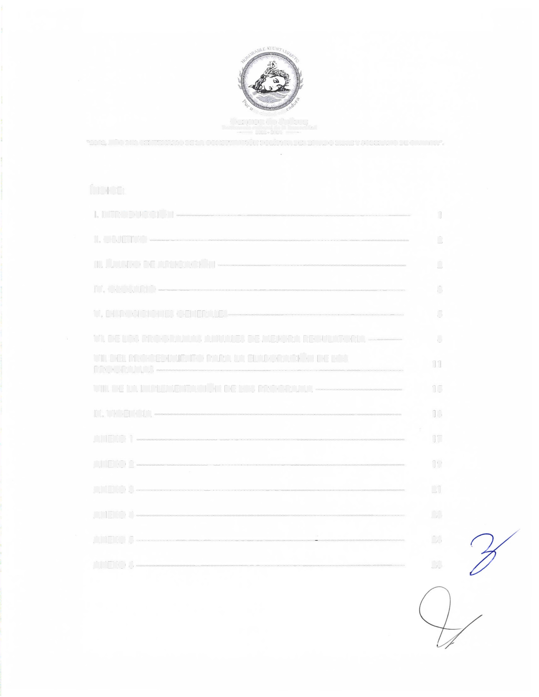

q,,,•iud,ad~ó...,_
Oaxaca de Juárez
Parriruonto cultural de 13 h1.1m..utid,1d
- 2022 • 2024 -
R2022, AÑO DEL CENTENARlO DE LA CONSTlTUClÓN POLÍTICA DEL ESTADO LtBRE Y SOBERANO DB OAXACA# .

ÍNDICE:

1. 1 NTR O D U C CIÓ N ---------------------------------------------------------------------------- 1

1 I. OBJETIVO ----------------------------------------------------------------------------------- 2

11 l. ÁMBITO DE APLICACIÓN ----------------------------------------------------------- 2

1 V. GLOSARIO -------------------------------------------------------------------------------- 3

V. D IS POS I C 10 N ES GEN ERAL ES--------------------------------------------------------• 5

V l. DE LOS PROGRAMAS ANUALES DE MEJORA REGULATORIA ----------• 6

VII. DEL PROCEDIMIENTO PARA LA ELABORACIÓN DE LOS
PROGRAMAS ------------------------------------------------------------------------- 11

V 111. DE LA IMPLEMENTACIÓN DE LOS PROGRAMA---------------------------- 15

1 X. VIGENCIA -------------------------------------------------------------------------------- 16

ANEXO l ------------------------------------------------------------------------------------• 17

ANEXO 2 --------------------------------------------------------------------------------------• 19

ANEXO 3 -------------------------------------------------------------------------------------• 21

ANEXO 4 -------------------------------------------------------------------------------------• 23

ANEXO 5 ---------------------------------------·------------------- ·---------------------------• 26

ANEXO 6 --------------------------------------------------------------------------------------- 28
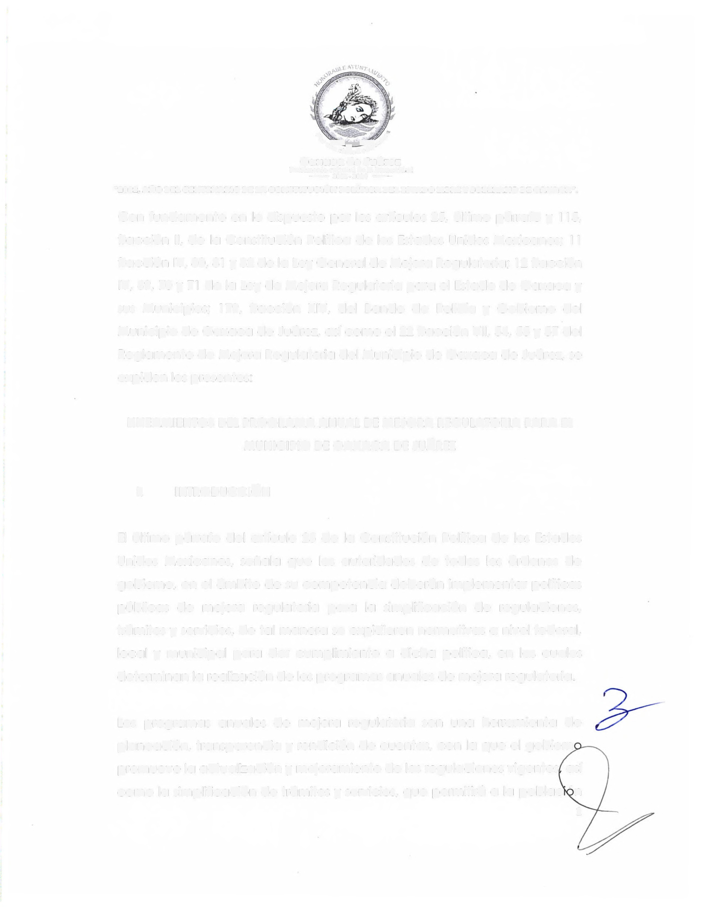

/t.f', ~-"!!!P'.~~~"~
"'J" l"h~.-d ~ó.-J..( •
Oaxaca de Juárez
Patrimonio cultural de J:J humaníd•u1
- 2022 · 2024 -
"2022. A~O DEL CENTENARlO DE LA CONSTlTUClÓN POLiTlCA DEL ESTADO LlBRB Y SOBERANO DE OAXACA •.

Con fundamento en lo dispuesto por los artículos 25, último párrafo y 115, fracción 11, de la Constitución Política de los Estados U nidos Mexicanos; l l fracción IV, 80, 81 y 82 de la Ley General de Mejora Regulatoria; 12 fracción IV, 69, 70 y 71 de la Ley de Mejora Regulatoria para el Estado de Oaxaca y sus Municipios; 179, fracción XIV, del Bando de Policía y Gobierno del Municipio de Oaxaca de Juárez, así como el 22 fracción VII, 54, 55 y 57 del Reglamento de Mejora Regulatoria del Municipio de Oaxaca de Juárez, se expiden los presentes:

LINEAMIENTOS DEL PROGRAMA ANUAL DE MEJORA REGULATORIA PARA EL MUNICIPIO DE OAXACA DE JUÁREZ

l. INTRODUCCIÓN

El último párrafo del artículo 25 de la Constitución Política de los Estados Unidos Mexicanos, señala que las autoridades de todos los órdenes de gobierno, en el ámbito de su competencia deberán implementar políticas públicas de mejora regulatoria para la simplificación de regulaciones, trámites y servicios, de tal manera se expidieron normativas a nivel federal, local y municipal para dar cumplimiento a dicha política, en las cuales determinan la realización de los programas anuales de mejora regulatoria.

Los programas anuales de mejora regulatoria son una herramienta de planeación, transparencia y rendición de cuentas, con la que el gobiern promueve la actualización y mejoramiento de las regulaciones vigentes así como la simplificación de trámites y servicios, que permitirá a la poblac · n
1
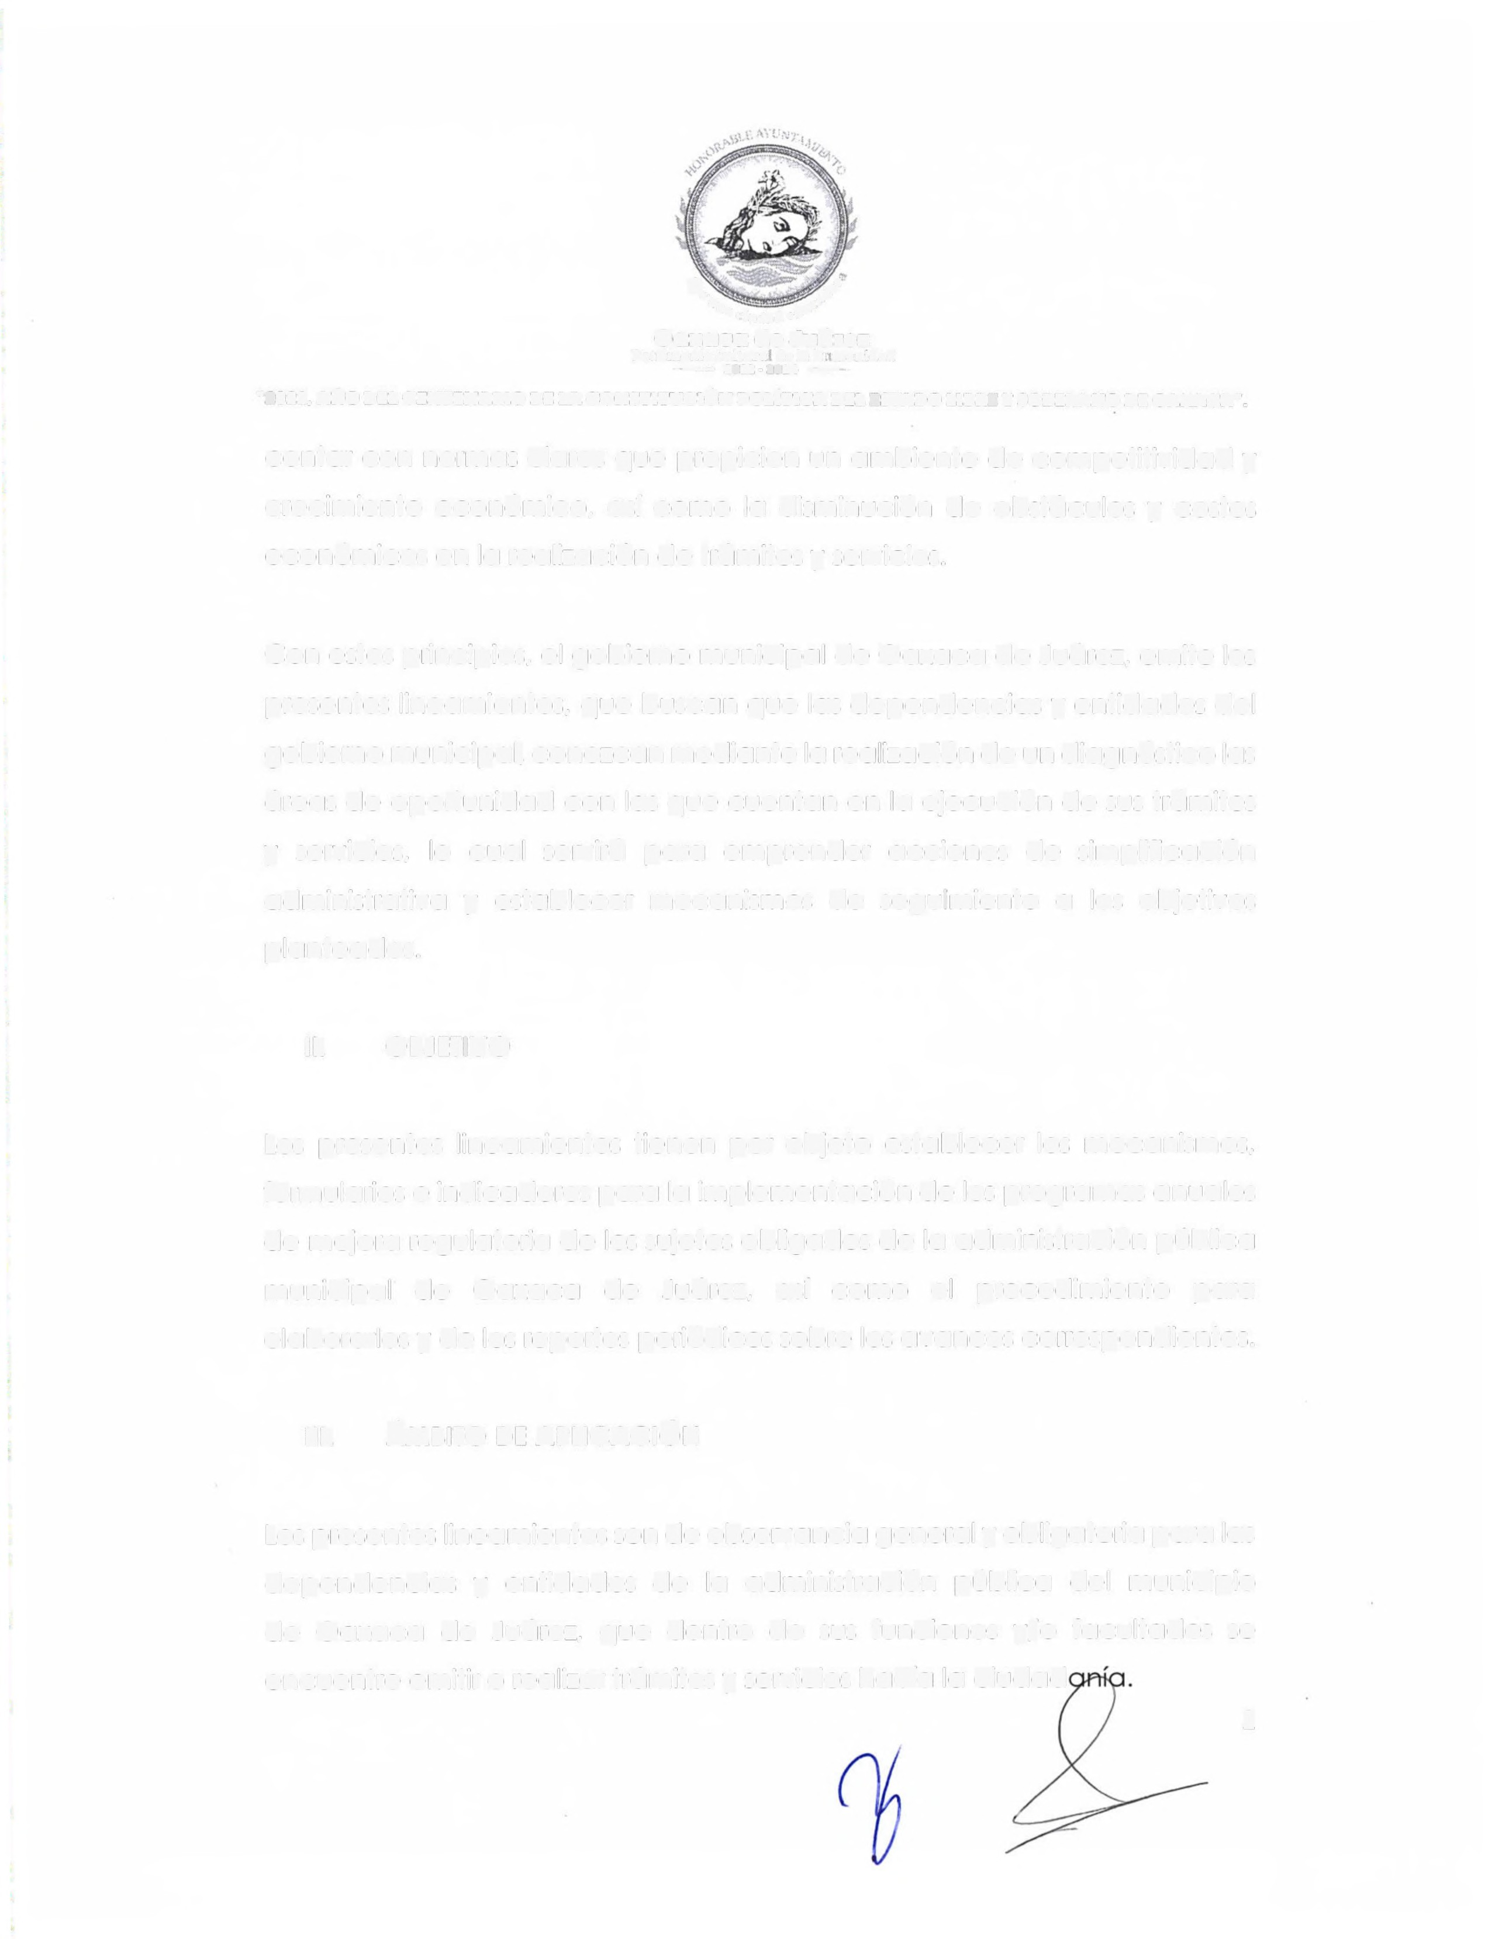

1., ....;;'
',/'•(¡ ~~
/J<t,•/nchld.:6...,_i:..•
Oaxaca de Juárez
Parrituonio cuttur« de b h1 mauidad
- 2022 • 2024 -
"2022. A~O DEL CENTENARIO DE LA CONSTITUCIÓN POLÍTICA DEI. ESTADO 1.\BRE Y SOBERANO DE OAXACA#.

contar con normas claras que propicien un ambiente de competitividad y crecimiento económico, así como la disminución de obstáculos y costos económicos en la realización de trámites y servicios.

Con estos principios, el gobierno municipal de Oaxaca de Juárez, emite los presentes lineamientos, que buscan que las dependencias y entidades del gobierno municipal, conozcan mediante la realización de un diagnóstico las áreas de oportunidad con las que cuentan en la ejecución de sus trámites y servicios, lo cual servirá para emprender acciones de simplificación administrativa y establecer mecanismos de seguimiento a los objetivos planteados.

11. OBJETIVO

Los presentes lineamientos tienen por objeto establecer los mecanismos, formularios e indicadores para la implementación de los programas anuales de mejora regulatoria de los sujetos obligados de la administración pública municipal de Oaxaca de Juárez, así como el procedimiento para elaborarlos y de los reportes periódicos sobre los avances correspondientes.

111. ÁMBITO DE APLICACIÓN

Los presentes lineamientos son de observancia general y obligatoria para las dependencias y entidades de la administración pública del municipio de Oaxaca de Juárez, que dentro de sus funciones y/o facultades se
encuentre emitir o realizar trámites y servicios hacía la ciudad
2
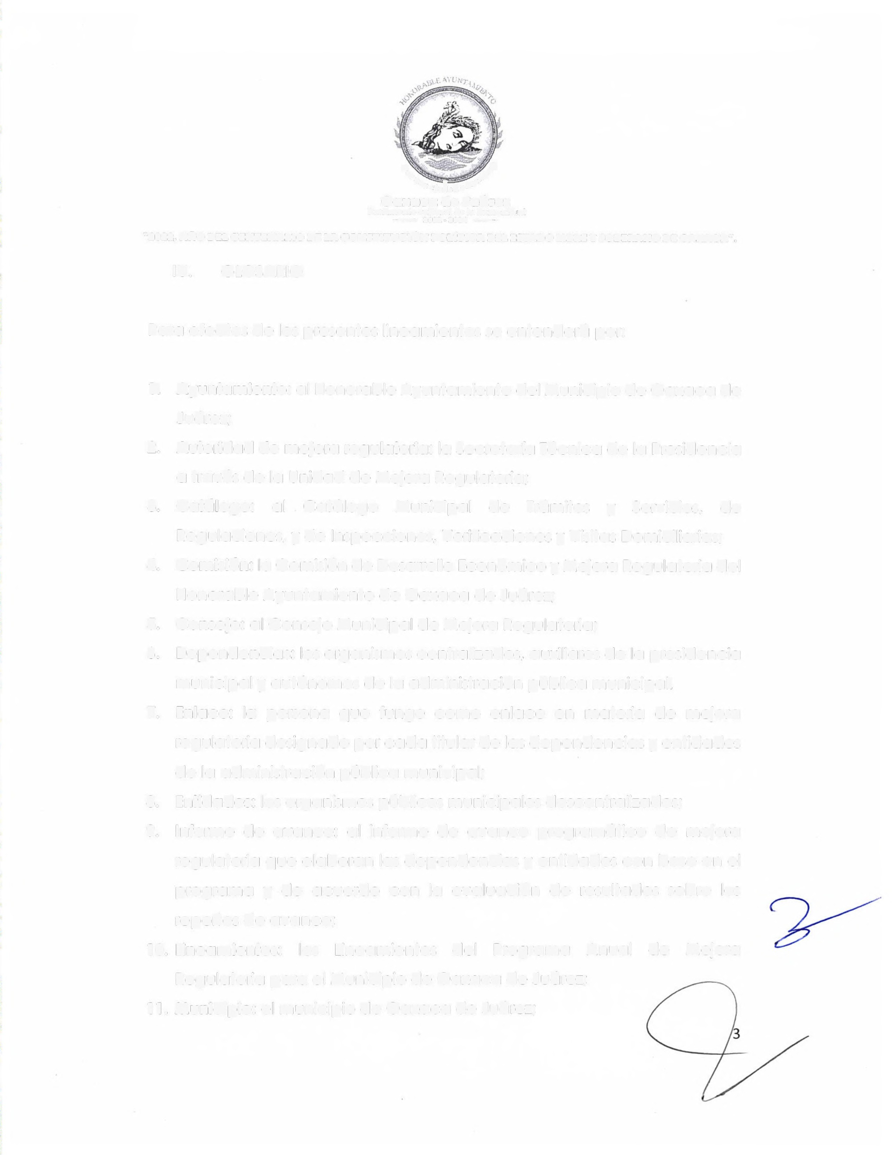

4 ~
C-Jé- . ~~~
~,,.., t•íud~u 1':A~I:.'
Oaxaca de Juárez
Parrimonio cultural de Ja hurnauid.ut
- 2022 - 2024 -
ft2022, AÑO DEL CENTENARlO DE LA CONSTlTUClÓN POLfTtCA DEL ESTADO LlBRB Y SOBERANO DE OAXACA# .

IV. GLOSARIO

Para efectos de los presentes lineamientos se entenderá por:

l. Ayuntamiento: al Honorable Ayuntamiento del Municipio de Oaxaca de

Juárez;

2. Autoridad de mejora regulatoria: la Secretaría Técnica de la Presidencia a través de la Unidad de Mejora Regulatoria;
3. Catálogo: al Catálogo Municipal de Trámites y Servicios. de

Regulaciones, y de Inspecciones, Verificaciones y Visitas Domiciliarias;

4. Comisión: la Comisión de Desarrollo Económico y Mejora Regulatoria del

Honorable Ayuntamiento de Oaxaca de Juárez;

5. Consejo: al Consejo Municipal de Mejora Regulatoria;

6. Dependencias: los organismos centralizados, auxiliares de la presidencia municipal y autónomos de la administración pública municipal.
7. Enlace: la persona que funge como enlace en materia de mejora regulatoria designado por cada titular de las dependencias y entidades de la administración pública municipal;
8. Entidades: los organismos públicos municipales descentralizados;

9. Informe de avance: al informe de avance programático de mejora regulatoria que elaboran las dependencias y entidades con base en el programa y de acuerdo con la evaluación de resultados sobre los reportes de avance;
10. Lineamientos: los Lineamientos del Programa Anual de Mejora

Regulatoria para el Municipio de Oaxaca de Juárez;

11. Municipio: el municipio de Oaxaca de Juárez;
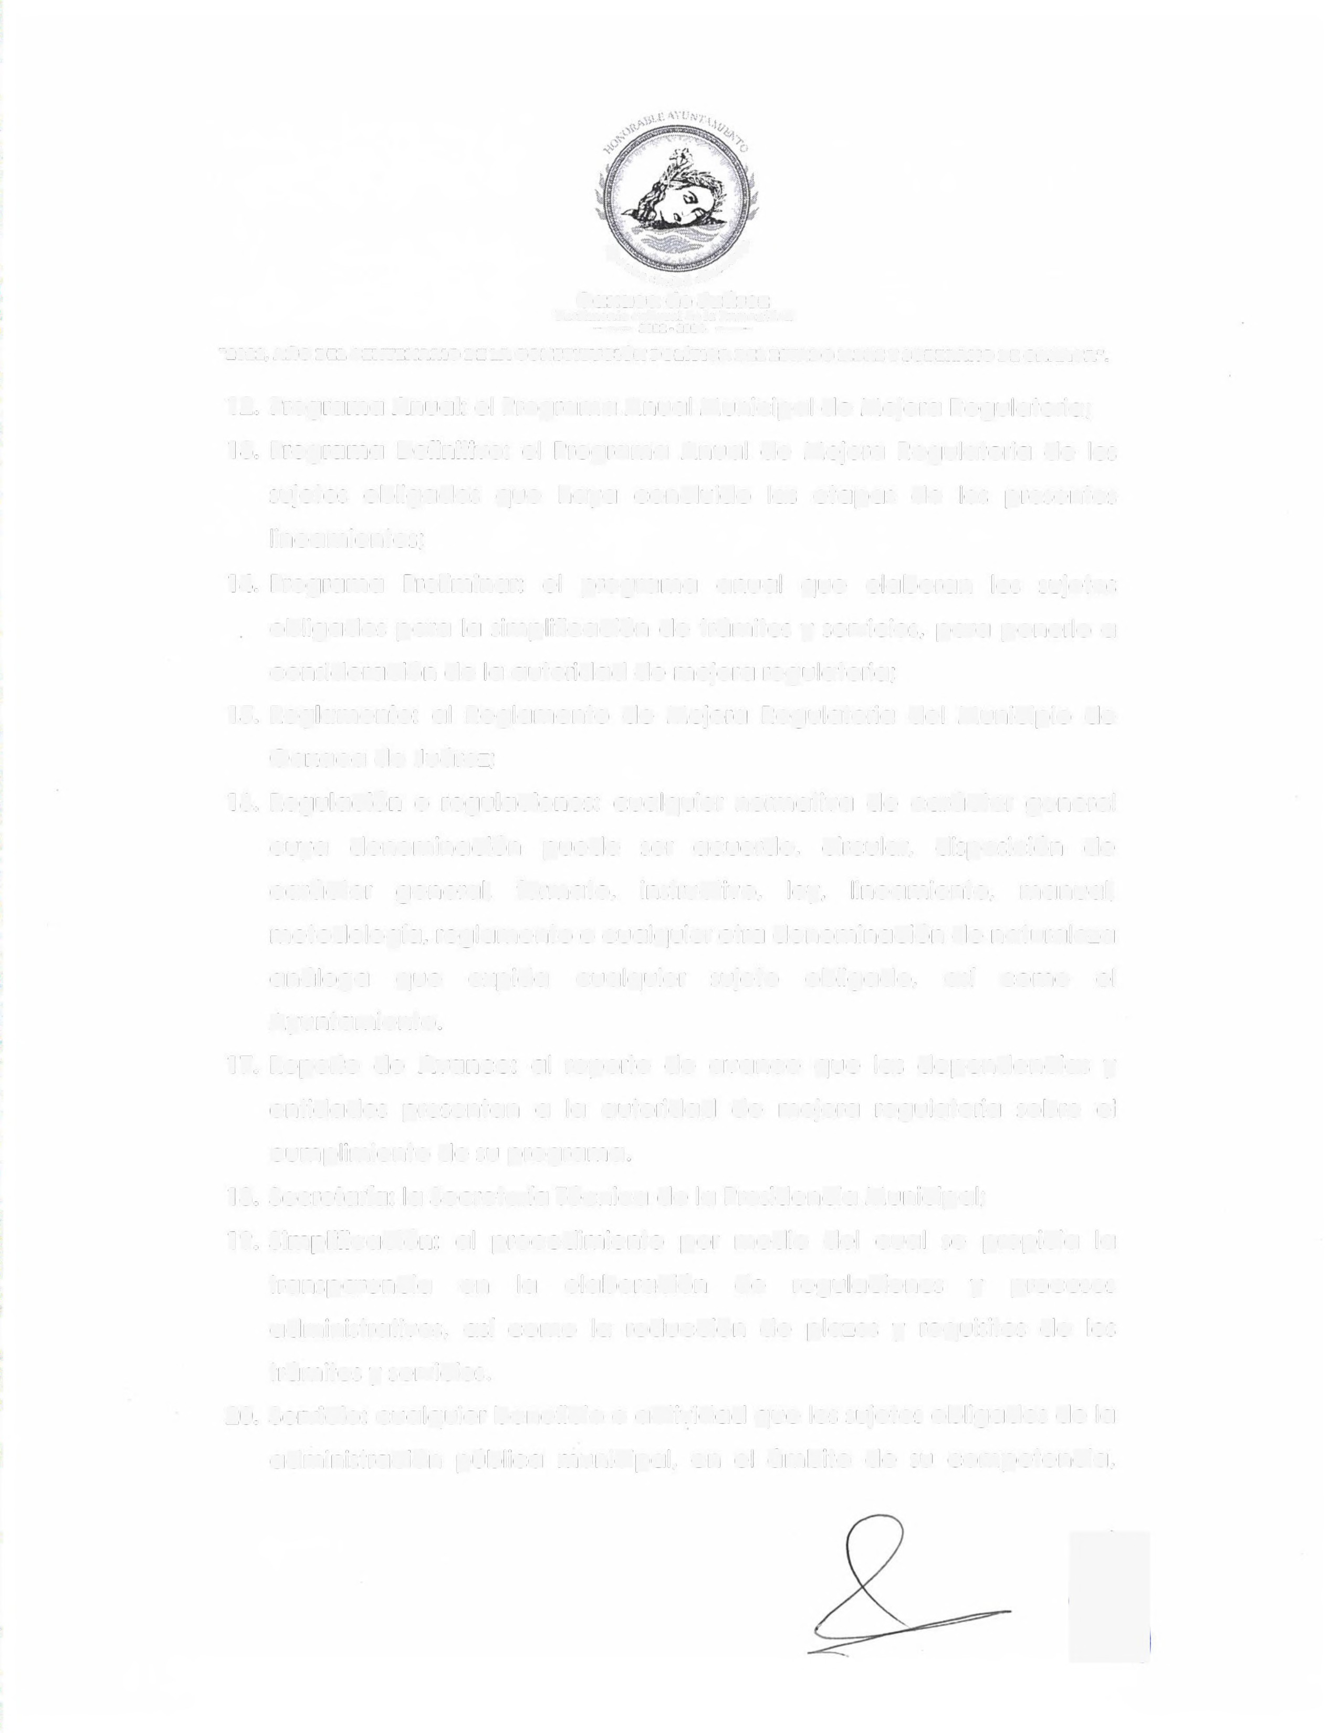

1',.,.. ~,f?
f./tJ:, t•iuciétd ~~'I).,¿:
Oaxaca de Juárez
Patrimonio cultural de la humanidad
- 2022 • 2024 -
~2022. AÑO DBL CENTBNARlO DE LA CONSTlTUClÓN POLÍTlCA DEL ESTADO LlBRE Y SOBERANO DE OAXACA •.

12. Programa Anual: el Programa Anual Municipal de Mejora Regulatoria;

13. Programa Definitivo: el Programa Anual de Mejora Regulatoria de los sujetos obligados que haya concluido las etapas de los presentes lineamientos;
14. Programa Preliminar: el programa anual que elaboran los sujetos obligados para la simplificación de trámites y servicios, para ponerlo a consideración de la autoridad de mejora regulatoria;
15. Reglamento: al Reglamento de Mejora Regulatoria del Municipio de

Oaxaca de Juárez;

16. Regulación o regulaciones: cualquier normativa de carácter general cuya denominación puede ser acuerdo, circular, disposición de carácter general, formato, instructivo, ley, lineamiento, manual, metodología, reglamento o cualquier otra denominación de naturaleza análoga que expida cualquier sujeto obligado, así como el Ayuntamiento.
17. Reporte de Avance: al reporte de avance que las dependencias y entidades presentan a la autoridad de mejora regulatoria sobre el cumplimiento de su programa.
18. Secretaría: la Secretaría Técnica de la Presidencia Municipal;

19. Simplificación: al procedimiento por medio del cual se propicia la transparencia en la elaboración de regulaciones y procesos administrativos, así como la reducción de plazos y requisitos de los trámites y servicios.
20. Servicio: cualquier beneficio o actividad que los sujetos obligados de la

administración pública municipal, en el ámbito de su competencia,

~
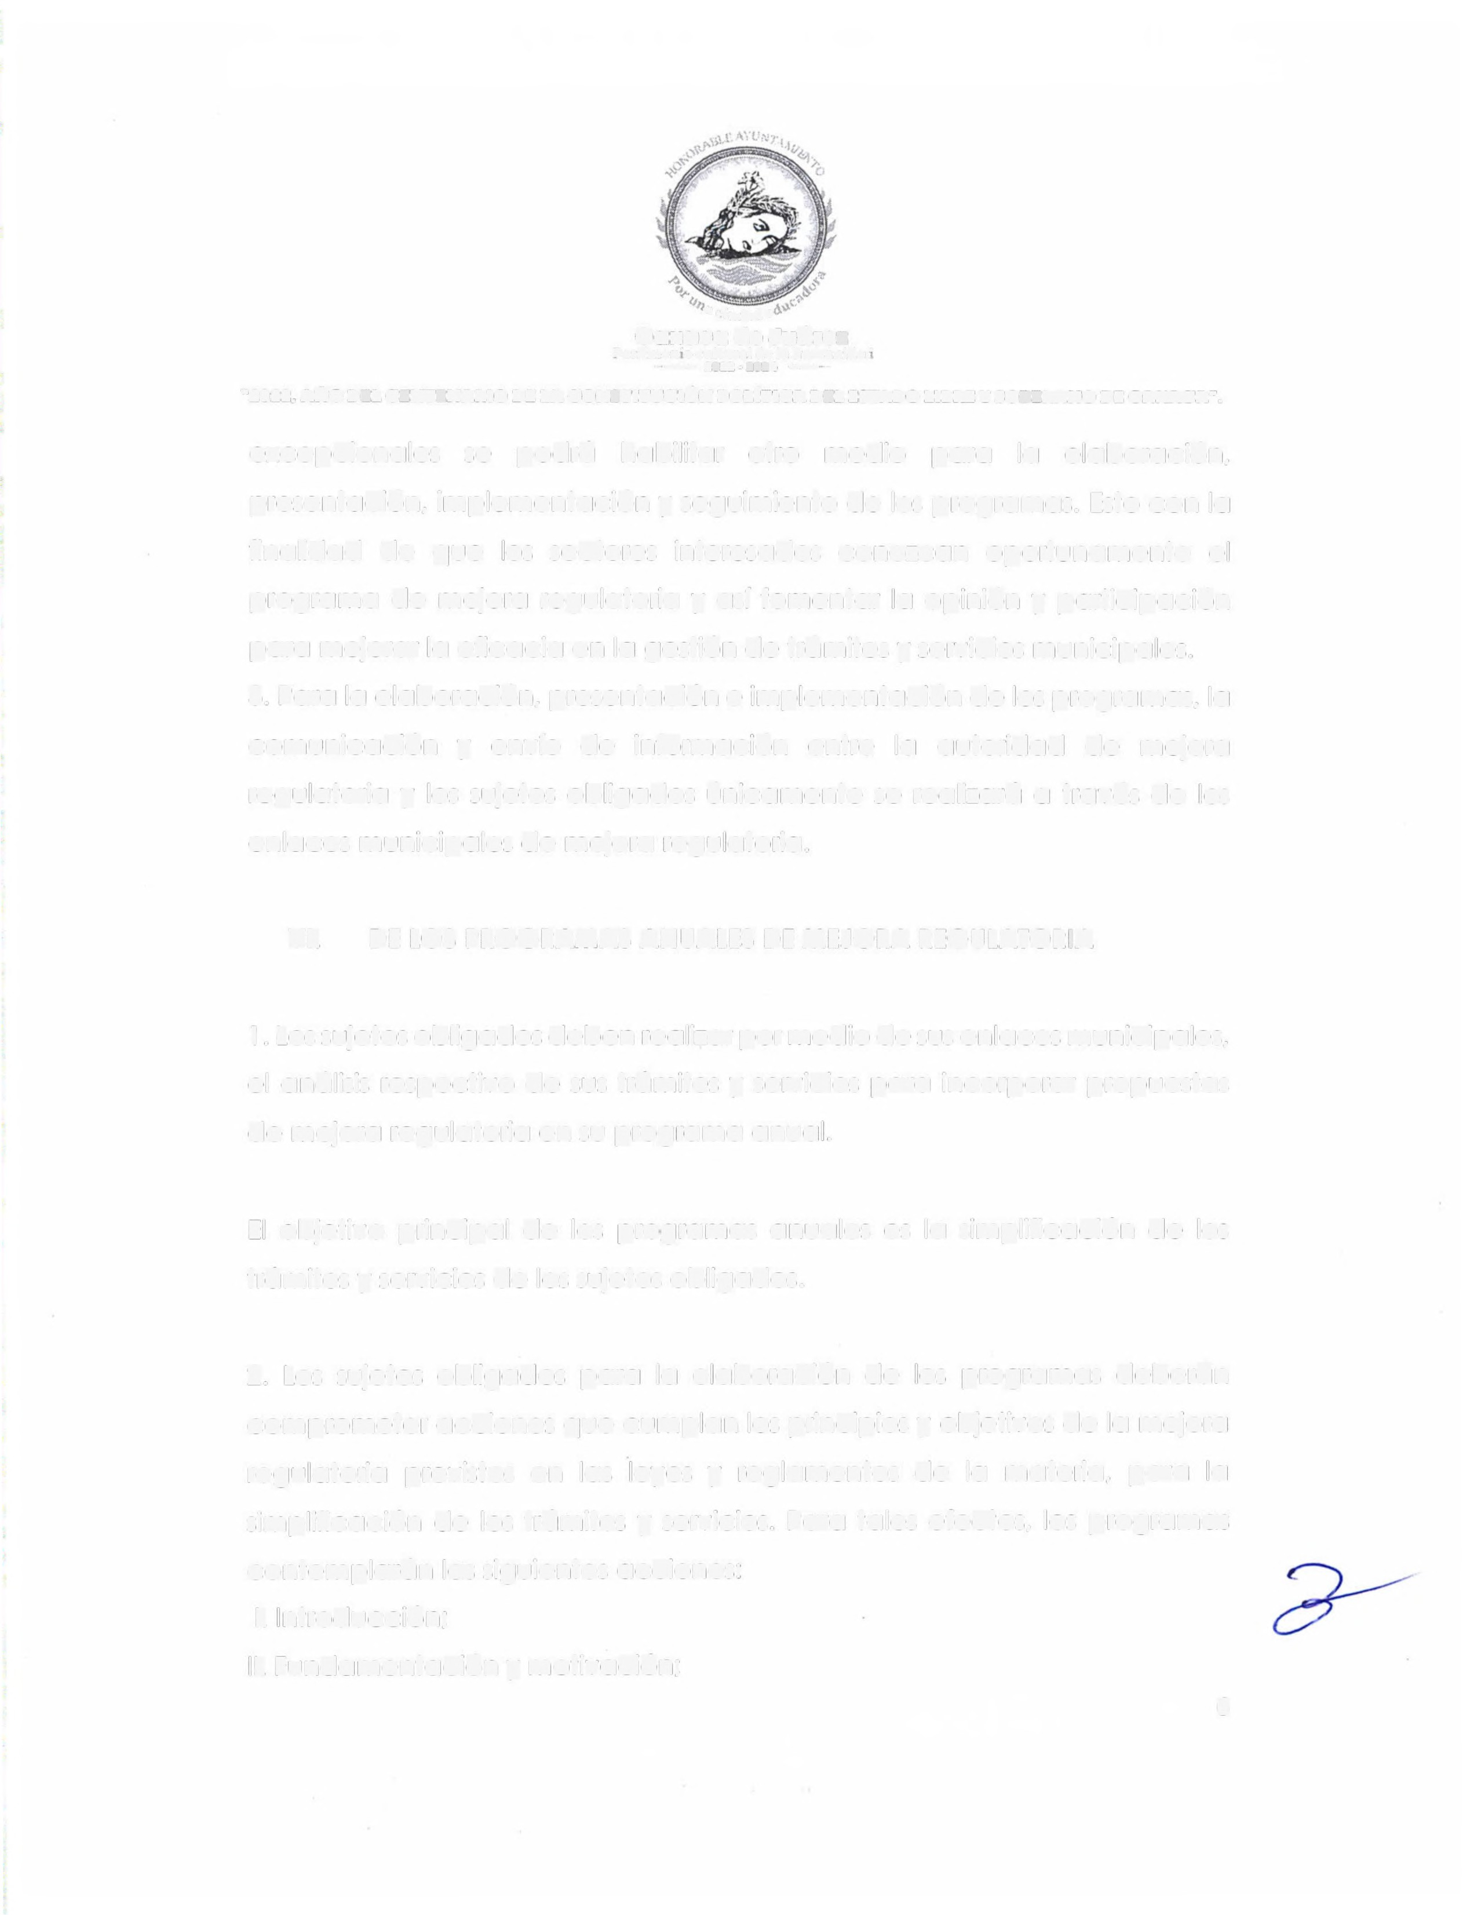

•tl'Ítt<hu.1~
Oaxaca de Juárez
Parriutonío cultural de b humauidnrí
·- 2022 • 2024 -
"2022. AÑO DEL CENTENAR\O DE LA CONSTITUCIÓN POL{TtCA DEL ESTADO LIBRE Y SOBERANO DE OAXACA~.

excepcionales se podrá habilitar otro medio para la elaboración, presentación, implementación y seguimiento de los programas. Esto con la finalidad de que los sectores interesados conozcan oportunamente el programa de mejora regulatoria y así fomentar la opinión y participación para mejorar la eficacia en la gestión de trámites y servicios municipales.
3. Para la elaboración, presentación e implementación de los programas, la

comunicación y envío de información entre la autoridad de mejora regulatoria y los sujetos obligados únicamente se realizará a través de los enlaces municipales de mejora regulatoria.

VI. DE LOS PROGRAMAS ANUALES DE MEJORA REGULATORIA

1. Los sujetos obligados deben realizar por medio de sus enlaces municipales, el análisis respectivo de sus trámites y servicios para incorporar propuestas de mejora regulatoria en su programa anual.

El objetivo principal de los programas anuales es la simplificación de los trámites y servicios de los sujetos obligados.

2. Los sujetos obligados para la elaboración de los programas deberán comprometer acciones que cumplan los principios y objetivos de la mejora regulatoria previstos en las leyes y reglamentos de la materia, para la simplificación de los trámites y servicios. Para tales efectos, los programas contemplarán las siguientes acciones:
l. Introducción;

11. Fundamentación y motivación;

6
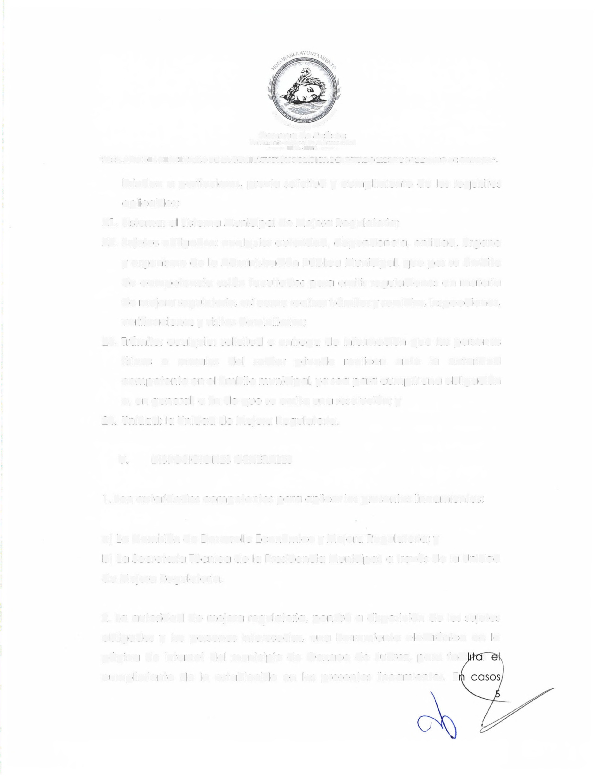

.-") ~~
~t.,¡ - . ,.-::-~.:)
1·,(•íud,ul~ó.-.,,;
Oaxaca de Juárez
parriuronío cultural de b humauidad
- 202l! • 2021, -
"2022, AÑO DBL CBNTBNARlO DB LA CONSTlTUClÓN POLfTlCA DBL ESTADO LlBRB Y SOBERANO DE OAXACAH.

brinden a particulares, previa solicitud y cumplimiento de los requisitos aplicables;
21. Sistema: al Sistema Municipal de Mejora Regulatoria;

22. Sujetos obligados: cualquier autoridad, dependencia, entidad, órgano y organismo de la Administración Pública Municipal, que por su ámbito de competencia estén facultados para emitir regulaciones en materia de mejora regulatoria, así como realizar trámites y servicios, inspecciones, verificaciones y visitas domiciliarias;
23. Trámite: cualquier solicitud o entrega de información que las personas físicas o morales del sector privado realicen ante la autoridad competente en el ámbito municipal, ya sea para cumplir una obligación o, en general, a fin de que se emita una resolución; y
24. Unidad: la Unidad de Mejora Regulatoria.

V. DISPOSICIONES GENERALES

l. Son autoridades competentes para aplicar los presentes lineamientos:

a) La Comisión de Desarrollo Económico y Mejora Regulatoria; y

b) La Secretaría Técnica de la Presidencia Municipal, a través de la Unidad de Mejora Regulatoria,

2. La autoridad de mejora regulatoria, pondrá a disposición de los sujetos obligados y las personas interesadas, una herramienta electrónica en la página de internet del municipio de Oaxaca de Juárez, para faci · r cumplimiento de lo establecido en los presentes lineamientos. E
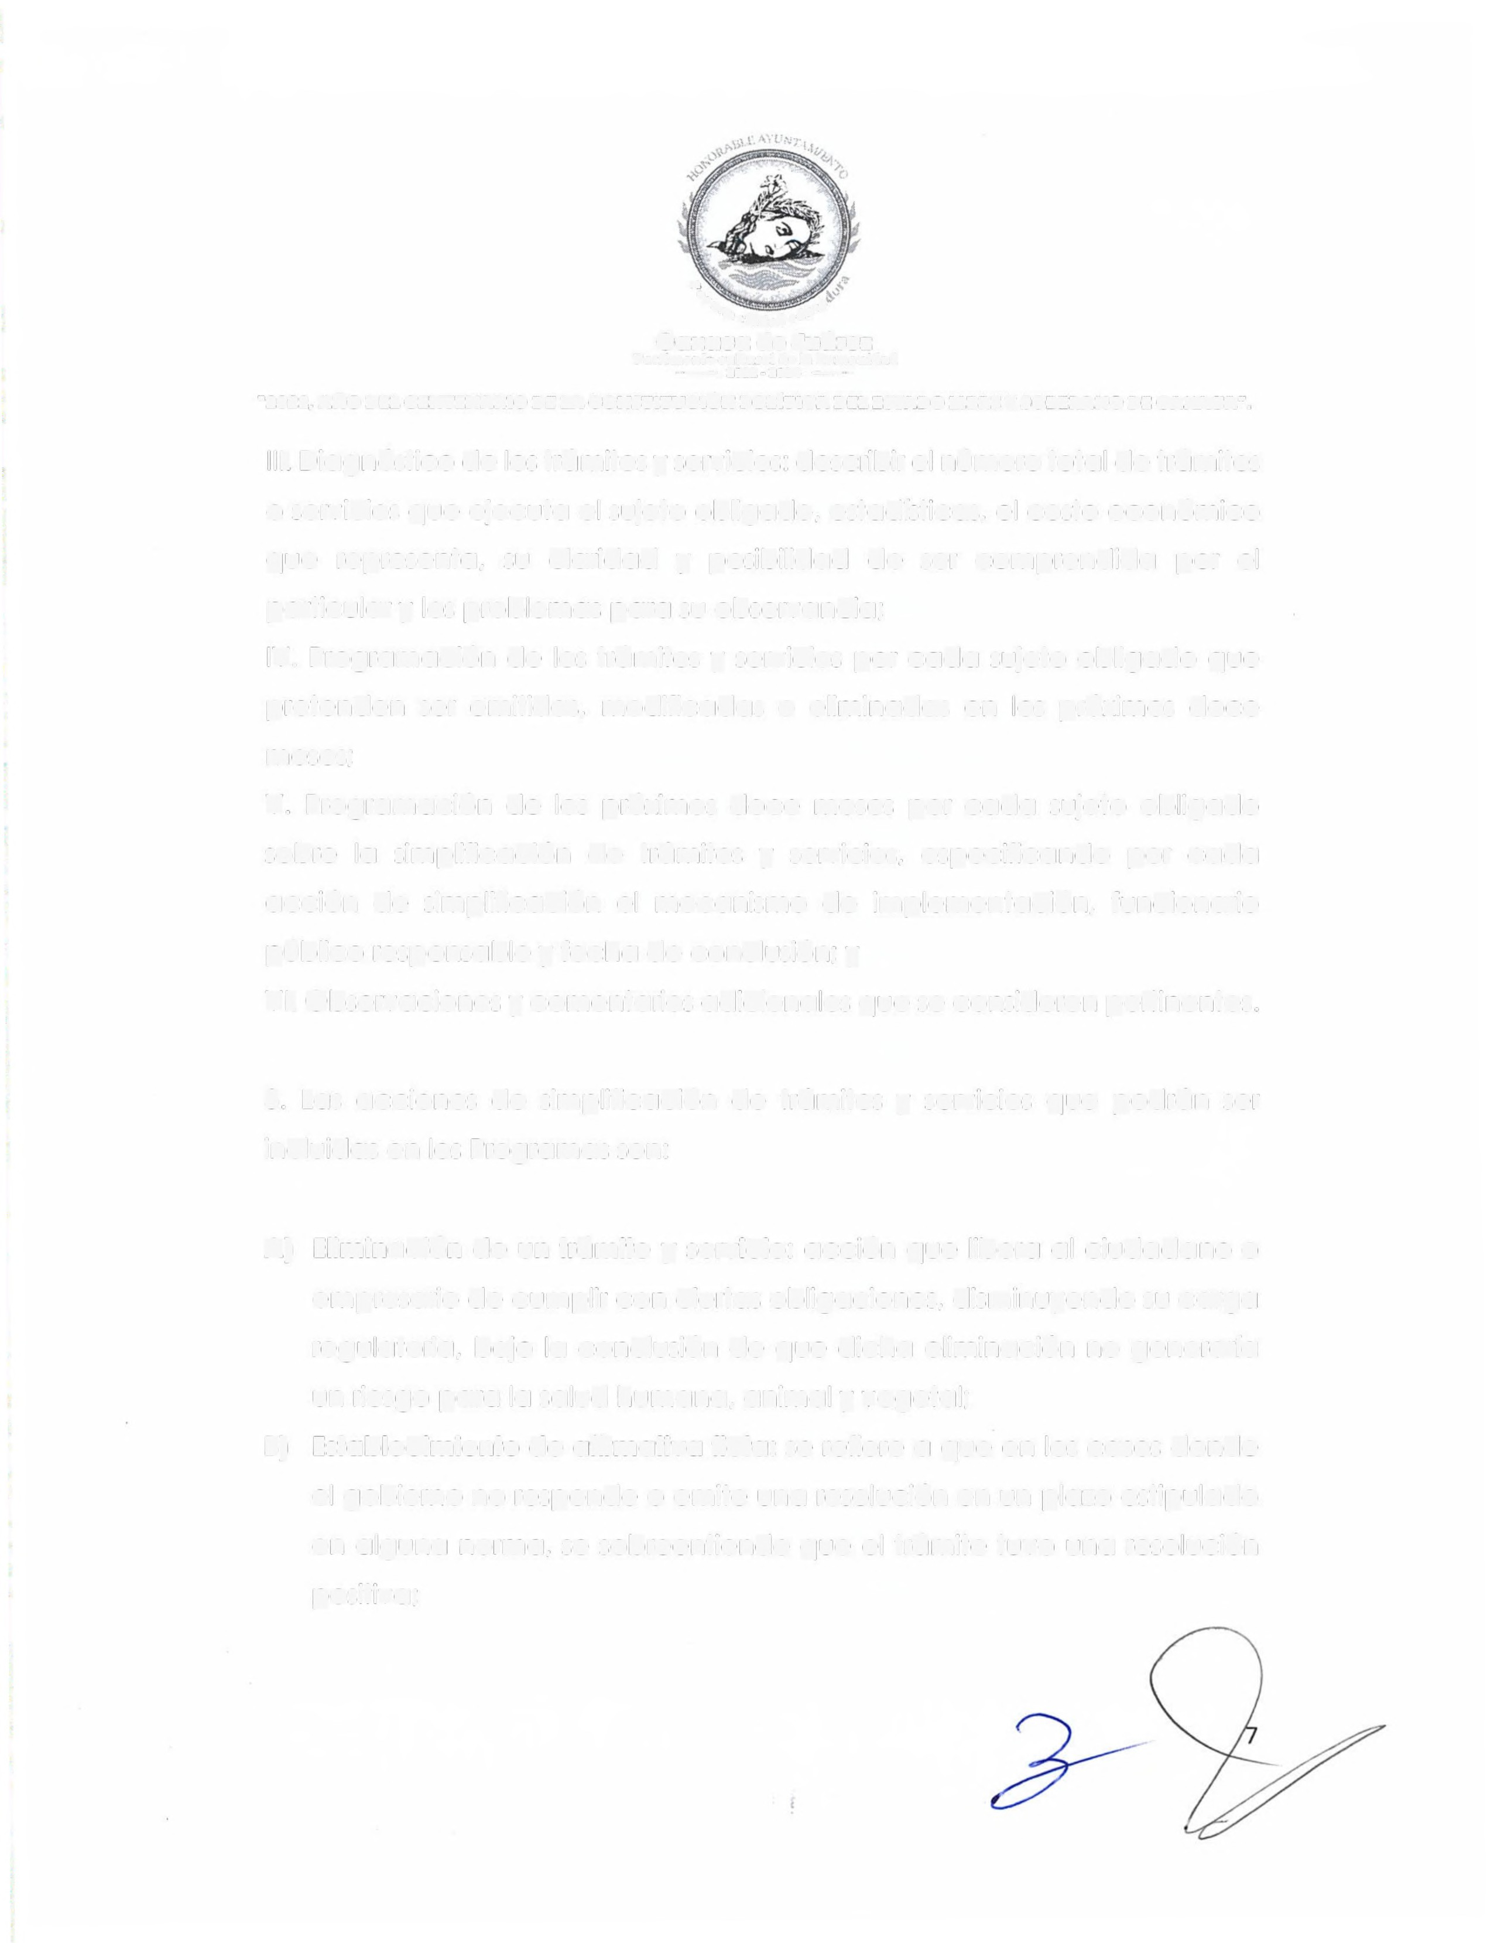

✓,¡
C<J('-l¡ ,?
'h•t•íud"d~ó.\.l
Oaxaca de Juárez
Patrimonio cultural de b humanidad
- 2022 • 2024 -
"2022, AÑO DEL CENTENARlO DE LA CONSTlTUClÓN POLfTtCA DEL ESTADO LlBRE Y SOBERANO DE OAXACA".

111. Diagnóstico de los trámites y servicios: describir el número total de trámites o servicios que ejecuta el sujeto obligado, estadísticas, el costo económico que representa, su claridad y posibilidad de ser comprendida por el particular y los problemas para su observancia;
IV. Programación de los trámites y servicios por cada sujeto obligado que

pretenden ser emitidas, modificadas o eliminadas en los próximos doce meses;
V. Programación de los próximos doce meses por cada sujeto obligado sobre la simplificación de trámites y servicios, especificando por cada acción de simplificación el mecanismo de implementación, funcionario público responsable y fecha de conclusión; y
VI. Observaciones y comentarios adicionales que se consideren pertinentes.

3. Las acciones de simplificación de trámites y servicios que podrán ser incluidas en los Programas son:

A) Eliminación de un trámite y servicio: acción que libera al ciudadano o empresario de cumplir con ciertas obligaciones, disminuyendo su carga regulatoria, bajo la conclusión de que dicha eliminación no generaría un riesgo para la salud humana, animal y vegetal;
8) Establecimiento de afirmativa ficto: se refiere a que en los casos donde el gobierno no responde o emite una resolución en un plazo estipulado en alguna norma, se sobreentiende que el trámite tuvo una resolución positiva;
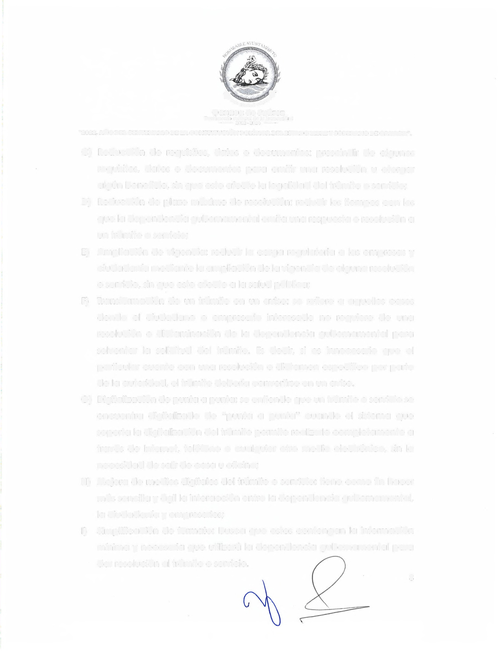

"\. ~-i'"
"'h.t t·íudc1d ~ó....,..,.~
Oaxaca de Juárez
purrimon¡c cultural de Ja hum:míd ni
- 202:Z • 2024 -

"2022, AffO DEL CENTENARIO DJ! LA CONSTITUCIÓN POLfTICA DEL ESTADO LIBRE Y SOBERANO DE OAXACA~.

C) Reducción de requisitos, datos o documentos: prescindir de algunos requisitos, datos o documentos para emitir una resolución u otorgar algún beneficio, sin que esto afecte la legalidad del trámite o servicio;
D) Reducción de plazo máximo de resolución: reducir los tiempos con los que la dependencia gubernamental emita una respuesta o resolución a un trámite o servicio;
E) Ampliación de vigencia: reducir la carga regulatoria a las empresas y ciudadanía mediante la ampliación de la vigencia de alguna resolución o servicio, sin que esto afecte a la salud pública;
F) Transformación de un trámite en un aviso: se refiere a aquellos casos donde el ciudadano o empresario interesado no requiere de una resolución o dictaminación de la dependencia gubernamental para solventar la solicitud del trámite. Es decir, si es innecesario que el particular cuente con una resolución o dictamen específico por parte de la autoridad, el trámite debería convertirse en un aviso.
G) Digitalización de punta a punta: se entiende que un trámite o servicio se encuentra digitalizado de "punta a punta" cuando el sistema que soporta la digitalización del trámite permite realizarlo completamente a través de Internet, teléfono o cualquier otro medio electrónico, sin la necesidad de salir de casa u oficina;
H) Mejora de medios digitales del trámite o servicio: tiene como fin hacer más sencilla y ágil la interacción entre la dependencia gubernamental, la ciudadanía y empresarios;
1) Simplificación de formato: busca que estos contengan la información
mínima y necesaria que utilizará la dependencia gubernamental para dar resolución al trámite o servicio.

8
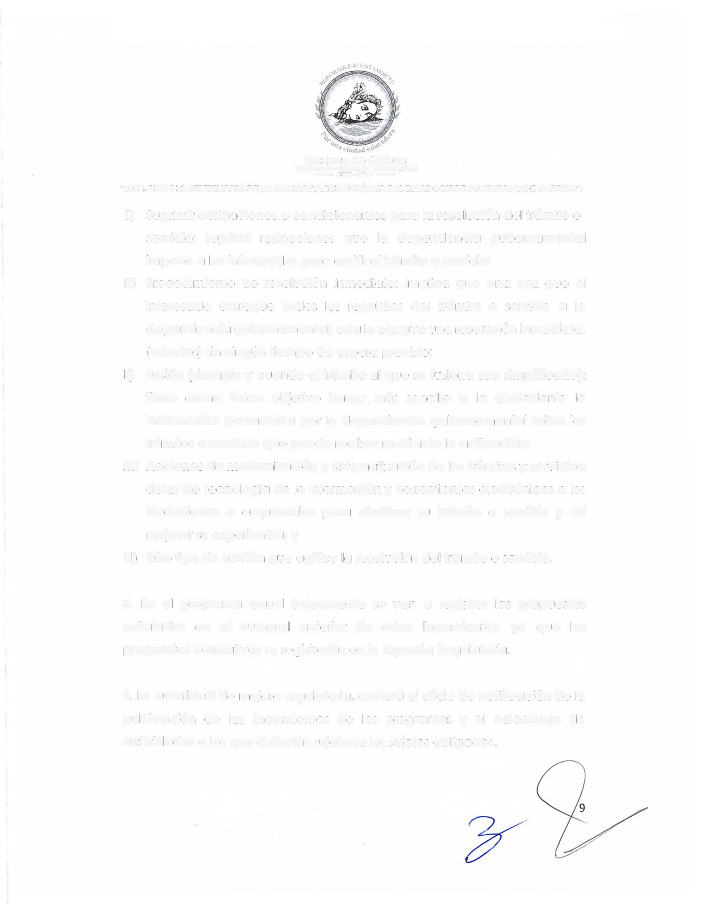

Oaxaca de Juárez
Patrimonio cultural de b humanidad
- 2022 • 2024 --
·2022. AAO DBL CENTENARlO DE LA CONSTlTUClÓN POLiTlCA DEL ESTADO LlBRE Y SOBERANO DE OAXACA".

J) Suprimir obligaciones o condicionantes para la resolución del trámite o servicio: suprimir restricciones que la dependencia gubernamental impone a los interesados para emitir el trámite o servicio;
K) Procedimiento de resolución inmediato: implica que una vez que el interesado entregue todos los requisitos del trámite o servicio a la dependencia gubernamental, esta le otorgue una resolución inmediata, (minutos) sin ningún tiempo de espera previsto;
L) Fusión (siempre y cuando el trámite al que se fusiona sea simplificado): tiene como único objetivo hacer más sencillo a la ciudadanía la información presentada por la dependencia gubernamental sobre los trámites o servicios que puede realizar mediante la unificación;
M) Acciones de modernización y sistematización de los trámites y servicios: dotar de tecnología de la información y herramientas electrónicas a los ciudadanos o empresarios para efectuar su trámite o servicio y así mejorar su experiencia; y
N) Otro tipo de acción que agilice la resolución del trámite o servicio.

4. En el programa anual únicamente se van a registrar las propuestas señaladas en el numeral anterior de estos lineamientos, ya que las propuestas normativas se registrarán en la Agenda Regulatoria.

5. La autoridad de mejora regulatoria, enviará el oficio de notificación de la publicación de los lineamientos de los programas y el calendario de actividades a los que deberán sujetarse los sujetos obligados.
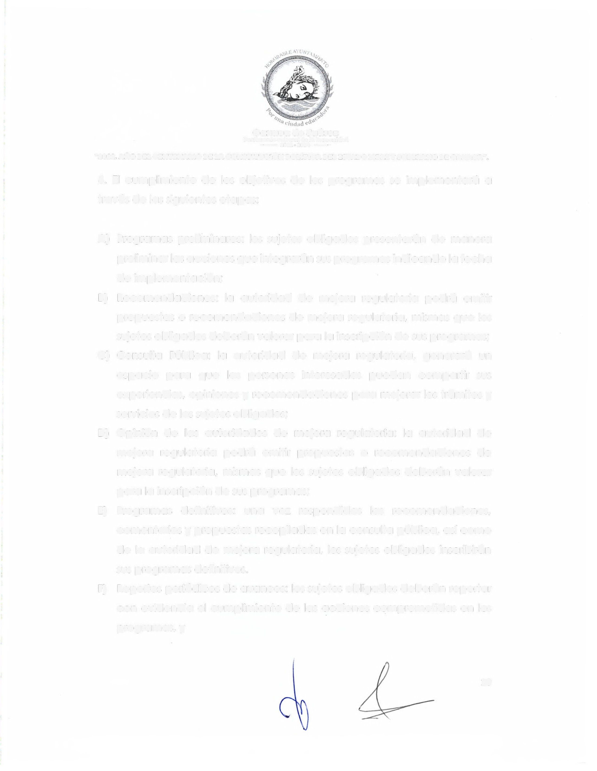

Oaxaca de Juárez
Parriuwnio cultural de la humantdad
- 2022 - 2024 -
"2022, AÑO DEL CENTENARIO DE LA CONSTITUCIÓN POLfTtCA DEL ESTADO LlBRE Y SOBERANO DI OAXACA•.

6. El cumplimiento de los objetivos de los programas se implementará a través de las siguientes etapas:

A) Programas preliminares: los sujetos obligados presentarán de manera preliminar las acciones que integrarán sus programas indicando la fecha de implementación;
8) Recomendaciones: la autoridad de mejora regulatoria podrá emitir propuestas o recomendaciones de mejora regulatoria, mismas que los sujetos obligados deberán valorar para la inscripción de sus programas;
C) Consulta Pública: la autoridad de mejora regulatoria, generará un espacio para que las personas interesadas puedan compartir sus experiencias, opiniones y recomendaciones para mejorar los trámites y servicios de los sujetos obligados;
D) Opinión de las autoridades de mejora regulatoria: la autoridad de mejora regulatoria podrá emitir propuestas o recomendaciones de mejora regulatoria, mismas que los sujetos obligados deberán valorar para la inscripción de sus programas;
E) Programas definitivos: una vez respondidas las recomendaciones, comentarios y propuestas recopiladas en la consulta pública, así como de la autoridad de mejora regulatoria, los sujetos obligados inscribirán sus programas definitivos.
F) Reportes periódicos de avances: los sujetos obligados deberán reportar

con evidencia el cumplimiento de las acciones comprometidas en los programas. y

10
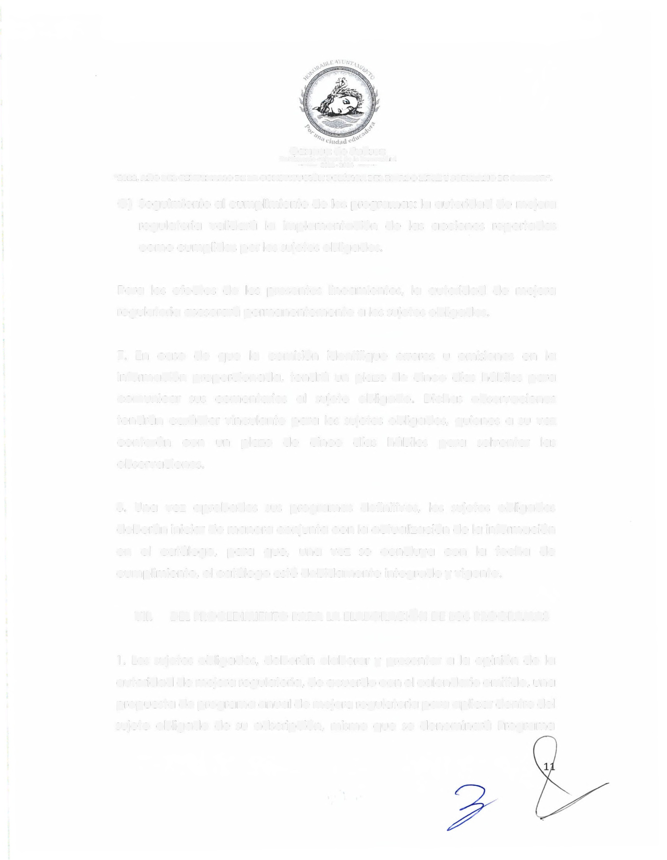

Oaxaca de Juáre:z
Parrtrnonio cultural de Ja human id ui
- 2022 • 2024 -·
"2022, AÑO DEL CENTENARlO DE LA CONSTlTUClÓN POLiTlCA DEL ESTADO LlBRE Y SOBERANO DE OAXACA".

G) Seguimiento al cumplimiento de los programas: la autoridad de mejora regulatoria validará la implementación de las acciones reportadas como cumplidas por los sujetos obligados.

Para los efectos de los presentes lineamientos, la autoridad de mejora regulatoria asesorará permanentemente a los sujetos obligados.

7. En caso de que la comisión identifique errores u omisiones en la información proporcionada, tendrá un plazo de cinco días hábiles para comunicar sus comentarios al sujeto obligado. Dichas observaciones tendrán carácter vinculante para los sujetos obligados, quienes a su vez contarán con un plazo de cinco días hábiles para solventar las observaciones.

8. Una vez aprobados sus programas definitivos, los sujetos obligados deberán iniciar de manera conjunta con la actualización de la información en el catálogo, para que, una vez se concluya con la fecha de cumplimiento, el catálogo esté debidamente integrado y vigente.

VII. DEL PROCEDIMIENTO PARA LA ELABORACIÓN DE LOS PROGRAMAS

1. Los sujetos obligados, deberán elaborar y presentar a la opinión de la autoridad de mejora regulatoria, de acuerdo con el calendario emitido, una propuesta de programa anual de mejora regulatoria para aplicar dentro del sujeto obligado de su adscripción, mismo que se denominará Programa
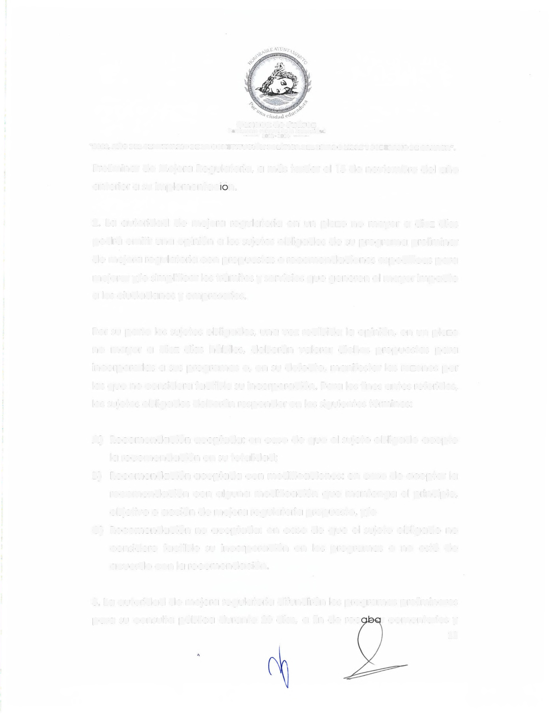

Oaxaca de Juárez
P rrirnonio eultural dt~ b humamd, 1
- 2022-2024 -

"2022, AÑO DEL CEHTENARlO DE LA CONSTlTUClÓN POLÍTlCA DEL ESTADO LlBRE Y SOBERANO DE OAXACA" _

Preliminar de Mejora Regulatoria, a más tardar el 15 de noviembre del año anterior a su lmplementocíón.

2. La autoridad de mejora regulatoria en un plazo no mayor a diez días podrá emitir una opinión a los sujetos obligados de su programa preliminar de mejora regulatoria con propuestas o recomendaciones específicas para mejorar y/o simplificar los trámites y servicios que generen el mayor impacto a los ciudadanos y empresarios.

Por su parte los sujetos obligados, una vez recibida la opinión, en un plazo no mayor a diez días hábiles, deberán valorar dichas propuestas para incorporarlas a sus programas o, en su defecto, manifestar las razones por las que no considera factible su incorporación. Para los fines antes referidos, los sujetos obligados deberán responder en los siguientes términos:

A} Recomendación aceptada: en caso de que el sujeto obligado acepte la recomendación en su totalidad;
B} Recomendación aceptada con modificaciones: en caso de aceptar la recomendación con alguna modificación que mantenga el principio, objetivo o acción de mejora regulatoria propuesto, y/o
C} Recomendación no aceptada: en caso de que el sujeto obligado no considere factible su incorporación en los programas o no esté de acuerdo con la recomendación.

3. La autoridad de mejora regulatoria difundirán los programas preliminares para su consulta pública durante 20 días, a fin de rec r comentarios y
12
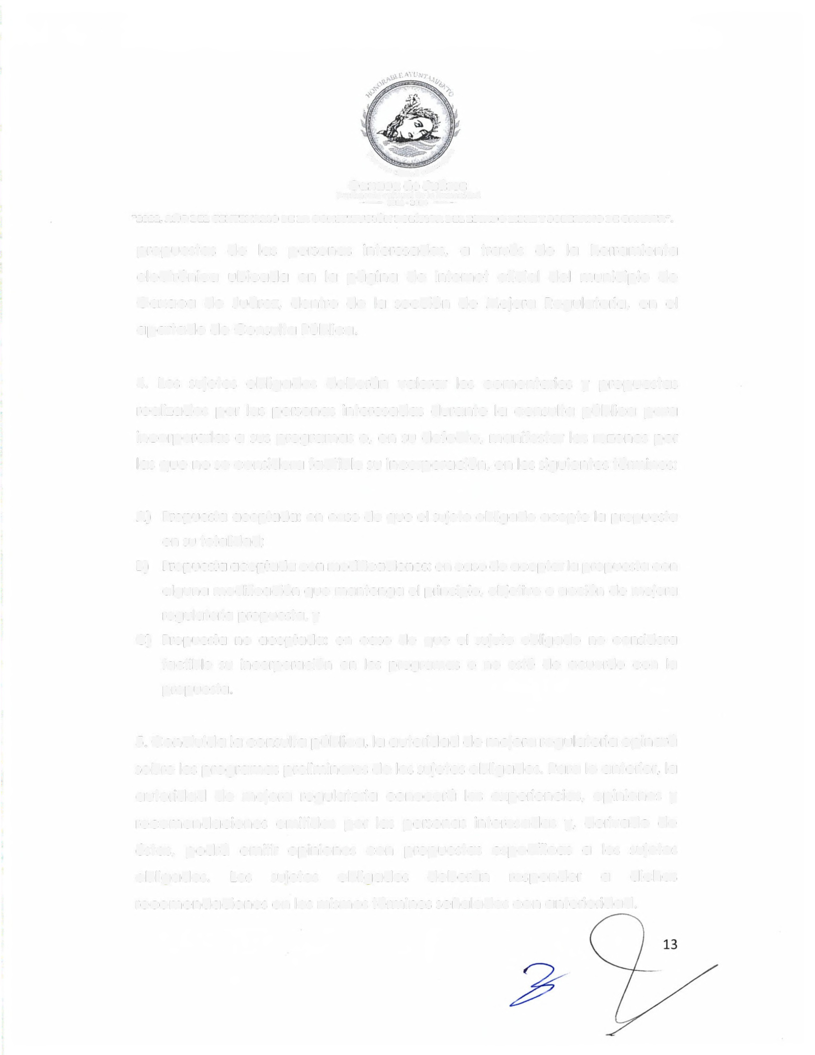

~ ~~
e, :f
""",,,1 r~
"' c·fud~d i>ó.-.,.:
Oaxaca de Juárez
Patrimonio cultural de la humanidad
- 2022 • 2024 -
"2022, AÑO DEL CENTENARIO DE LA CONSTlTUClÓN POL{TtCA DEL ESTADO L\BRE Y SOBERANO DE OAXACA# .

propuestas de las personas interesadas, a través de la herramienta electrónica ubicada en la página de internet oficial del municipio de Oaxaca de Juárez, dentro de la sección de Mejora Regulatoria, en el apartado de Consulta Pública.

4. Los sujetos obligados deberán valorar los comentarios y propuestas realizados por las personas interesadas durante la consulta pública para incorporarlas a sus programas o, en su defecto, manifestar las razones por las que no se considera factible su incorporación, en los siguientes términos:

A) Propuesta aceptada: en caso de que el sujeto obligado acepte la propuesta en su totalidad;
B) Propuesta aceptada con modificaciones: en caso de aceptar la propuesta con alguna modificación que mantenga el principio, objetivo o acción de mejora regulatoria propuesta, y
C) Propuesta no aceptada: en caso de que el sujeto obligado no considera

factible su incorporación en los programas o no esté de acuerdo con la propuesta.

5. Concluida la consulta pública, la autoridad de mejora regulatoria opinará sobre los programas preliminares de los sujetos obligados. Para lo anterior, la autoridad de mejora regulatoria conocerá las experiencias, opiniones y recomendaciones emitidas por las personas interesadas y, derivado de éstas, podrá emitir opiniones con propuestas específicas a los sujetos obligados. Los sujetos obligados deberán responder a dichas recomendaciones en los mismos términos señalados con anterioridad.

"'1. ~-f'?
./"•q ¡,:_~
'1;, l'Í1td¡1d ~6,\,l,
Oaxaca de Juárez
Pntrimomo cultural de Ja hum.:.mídad
- 2072 - 2024 -
"2022, AÑO DEL CENTENARIO DE LA CONSTITUCIÓN POL{TtCA DEL ESTADO LIBRE Y SOBERANO DE OAXACA~.

6. Una vez realizado el punto anterior, los sujetos obligados deberán enviar a la autoridad de mejora regulatoria su programa definitivo, conforme lo establece el presente instrumento; los programas de los sujetos obligados únicamente estarán integrados por los programas definitivos.

7. En caso de que la autoridad de mejora regulatoria identifique errores u omisiones en la información proporcionada en los programas definitivos, tendrá un plazo de cinco días hábiles para comunicar sus comentarios al sujeto obligado. Dichas observaciones tendrán carácter vinculante para los sujetos obligados, quienes a su vez contarán con un plazo de cinco días hábiles para solventar las observaciones.

8. Una vez recibidos los programas definitivos, con sus respectivos formatos y firmas, la autoridad de mejora regulatoria unificará todas las dependencias y entidades en el documento del programa anual del municipio de Oaxaca de Juárez.

9. Los programas definitivos y programa anual del municipio serán publicados en la herramienta electrónica que disponga la autoridad de mejora regulatoria y en la gaceta oficial municipal, una vez sean aprobados por el consejo.

VIII. DE LA IMPLEMENTACIÓN DE LOS PROGRAMAS

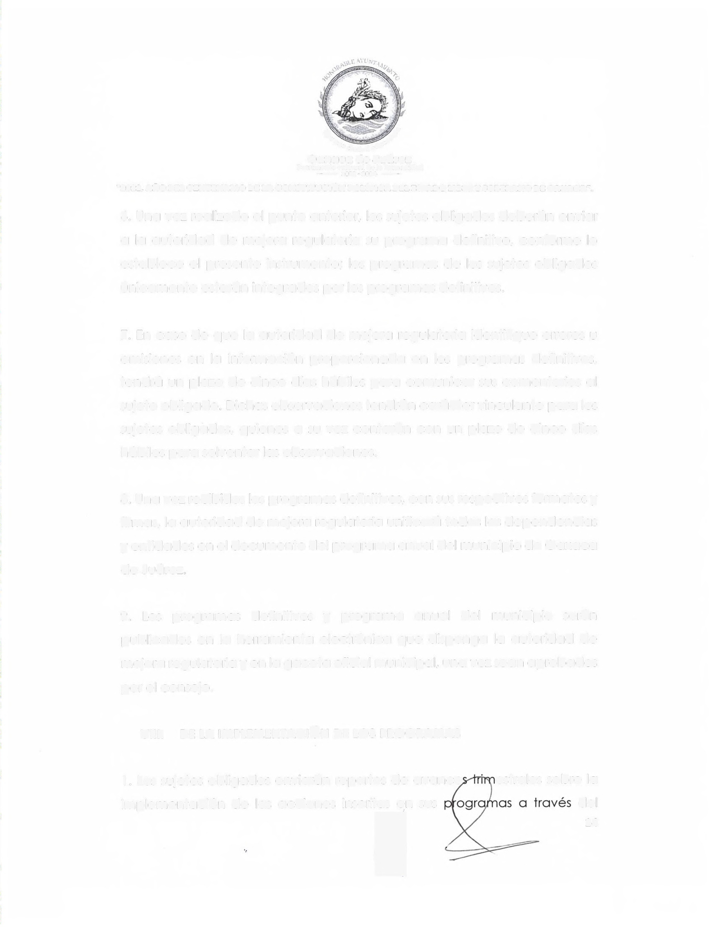1 . Los sujetos obligados enviarán reportes de avance implementación de las acciones inscritas en sus

~
estrales sobre la del
14
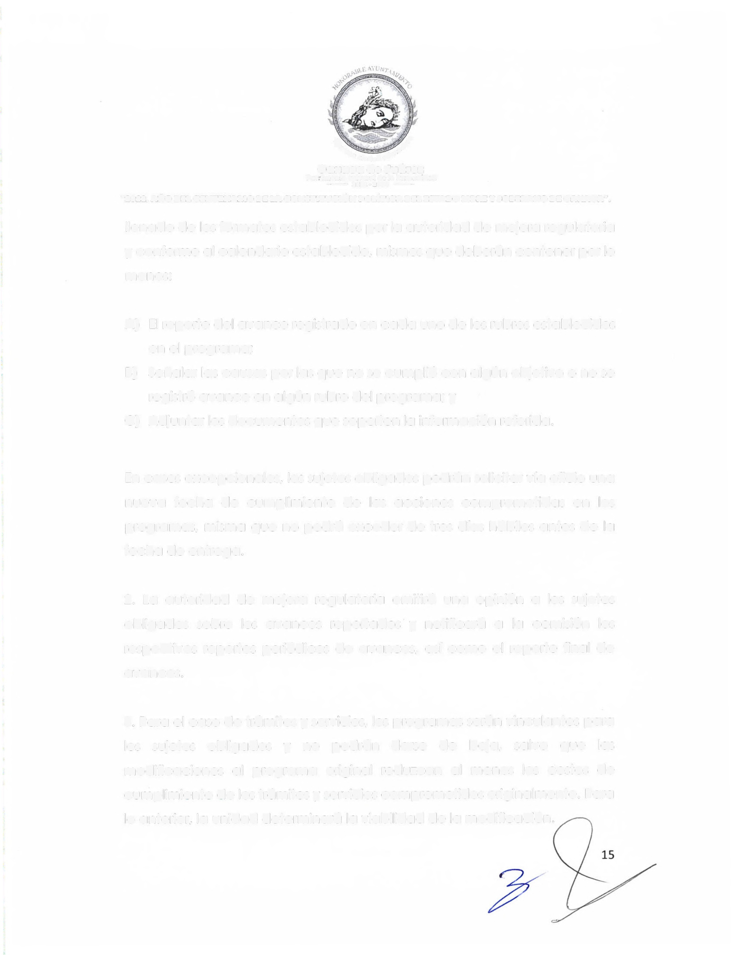

-i ~.:',-~
'!l'-l¡ ,?
""' (:iud~d ~ó."'
Oaxaca de Juárez
Par- imonio cultural de la humamdad
- 2022 • 2024 -
"2022, AÑO DIL CENTENARlO DE LA CONSTlTUClÓN POLÍTlCA DEL ESTADO LlBRE Y SOBERANO DE OAXACA•.

llenado de los formatos establecidos por la autoridad de mejora regulatoria y conforme al calendario establecido, mismos que deberán contener por lo menos:

A) El reporte del avance registrado en cada uno de los rubros establecidos en el programa;
B) Señalar las causas por las que no se cumplió con algún objetivo o no se registró avance en algún rubro del programa; y
C) Adjuntar los documentos que soporten la información referida.

En casos excepcionales, los sujetos obligados podrán solicitar vía oficio una nueva fecha de cumplimiento de las acciones comprometidas en los programas, misma que no podrá exceder de tres días hábiles antes de la fecha de entrega.

2. La autoridad de mejora regulatoria emitirá una opinión a los sujetos obligados sobre los avances reportados y notificará a la comisión los respectivos reportes periódicos de avances, así como el reporte final de avances.

3. Para el caso de trámites y servicios, los programas serán vinculantes para los sujetos obligados y no podrán darse de baja, salvo que las modificaciones al programa original reduzcan al menos los costos de cumplimiento de los trámites y servicios comprometidos originalmente. Para lo anterior, la unidad determinará la viabilidad de la modificación.
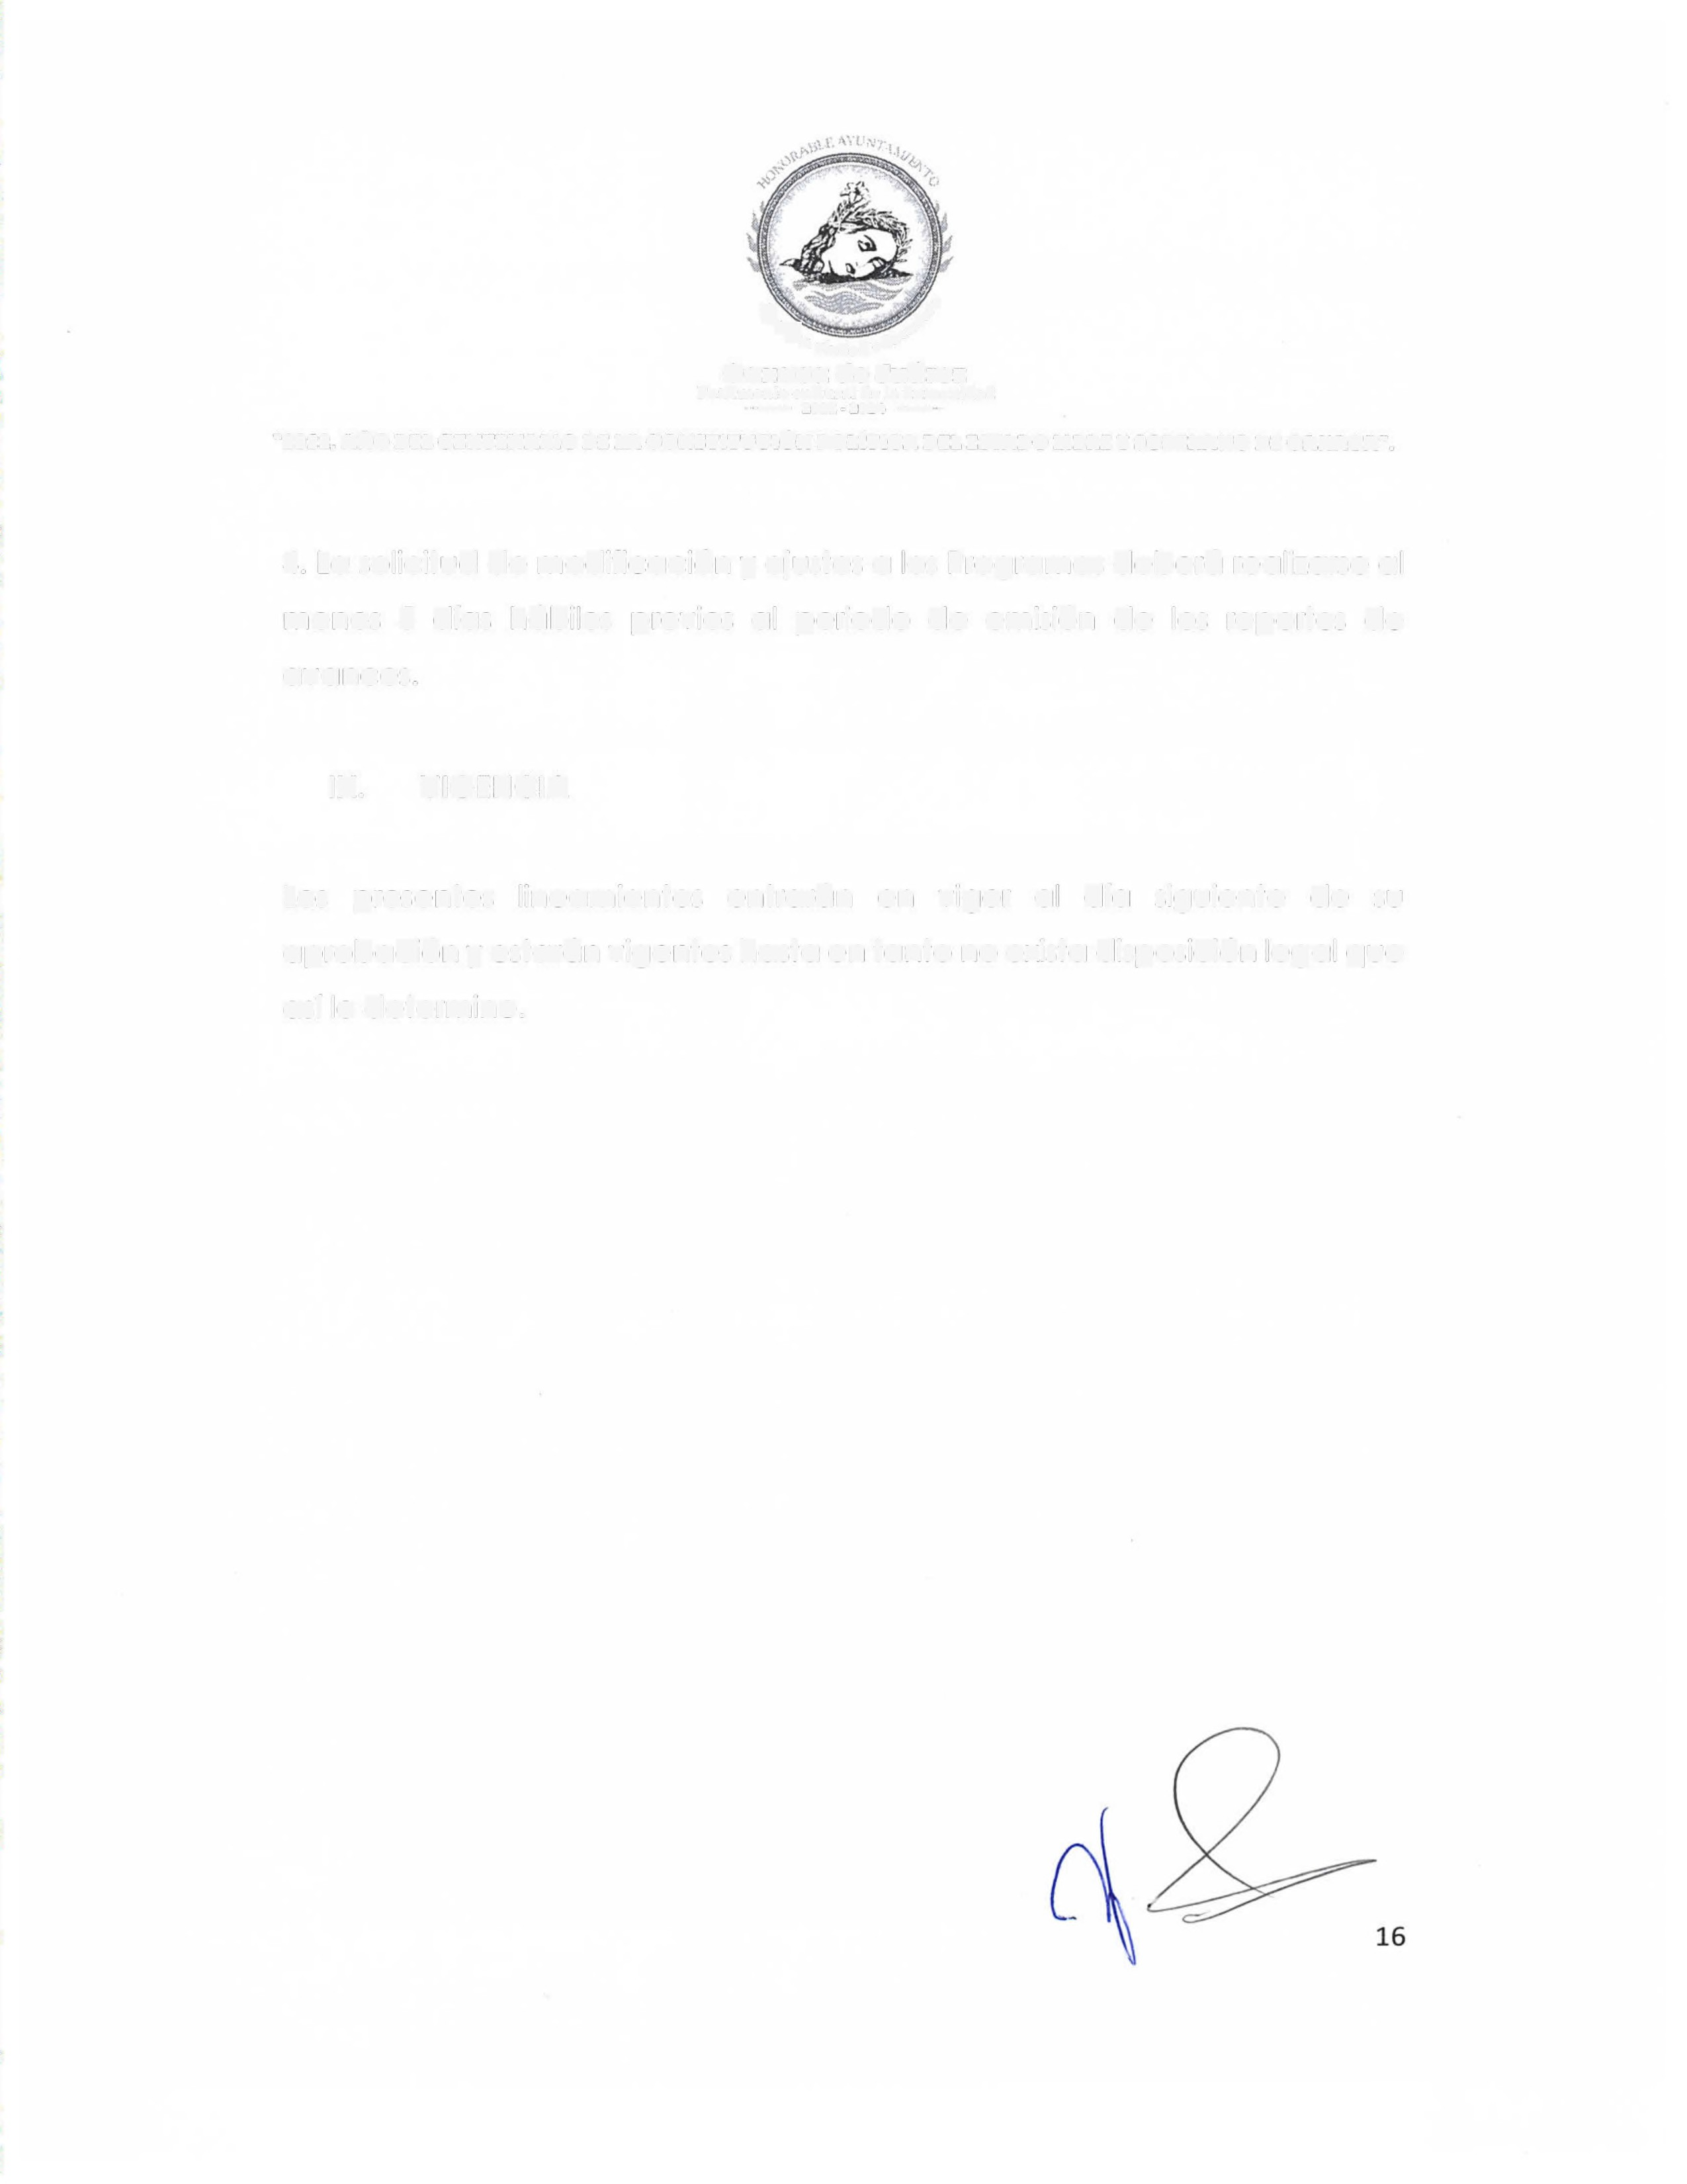

'ir.; ~,.-:-~.:';-"J"
it ,.:índ~d có.:
Oaxaca de Juárez
Parrimonio cultural Lle Ja humanidad
·- 2022 - 2024 -
"2022, AÑO DEL CENTENARIO DE LA CONSTlTUClÓH POLiTlCA DEL ESTADO LlBRE Y SOBERANO DE OAXACAN .

4. La solicitud de modificación y ajustes a los Programas deberá realizarse al menos 5 días hábiles previos al periodo de emisión de los reportes de avances.

IX. VIGENCIA

Los presentes lineamientos entrarán en vigor al día siguiente de su aprobación y estarán vigentes hasta en tanto no exista disposición legal que así lo determine.

/.,
C,J...(¡ ,o"'
IJ:, t·íudad ~ó.~
Oaxaca de Juárez
Pnrríruonio culturaí de la humanidad
- 20%2 - 2024 -
fl2022, Al'fO DIL CENTINARIO DE LA CONSTITUCIÓN POLfTlCA DEL ESTADO LlBRI Y SOBIRANO DE OAXACA # .

ANEXO l.
FORMATO 1 DPTS: DESCRIPCIÓN DEL PROGRAMA POR TRÁMITE Y /0
SERVICIO

,------------------------------------------------------------------·-----·----·..···· ..

UilXdC,1
(11_• Ju,H Z
11 A()
4}L;('~tl,\

()e.pendencia:'
Enlace;
(1)
(2)

Correo ek!~6nico:
Fecha de "laboroci6n:
Total de támiru y servicios:

Nom bre
ffámite o sernci o s·

· 1 · ..

(3)
(4)
T
pr ,,,_
serm

(6) (7) (8) (9) (10) (11)

E'cooró~ Autorizó: Ap,obó.
1121 '131 /141
('lombre de enloce yccr;¡o; !Nombre del titular de lo ¡r-.o-nbre de lo outoridoo Mu•.icipol depenceecic o en~:d::-:,j¡ de meioro regulo·oric)

'..
.
''
.'
''
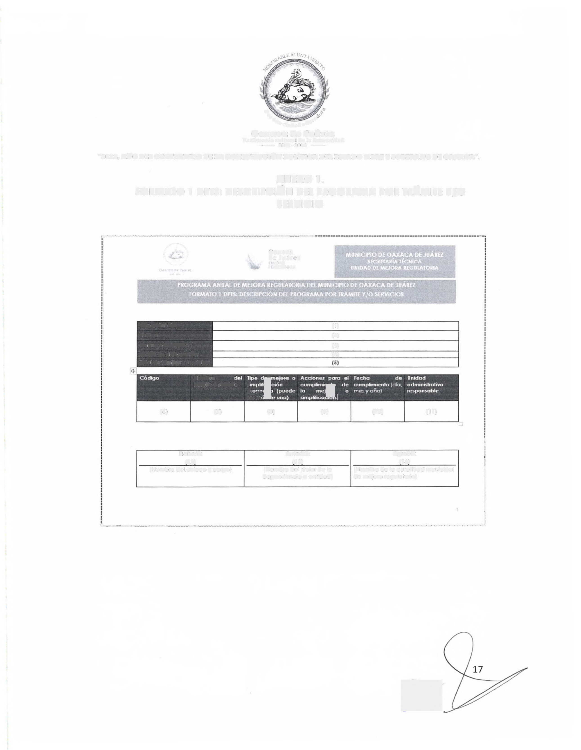
¡
1
'----·-------·-----···..···..---------·-----·-------------------·-----------·-----·-------------·-··-----------·----------·-------·--------------·-------------·-!

»:
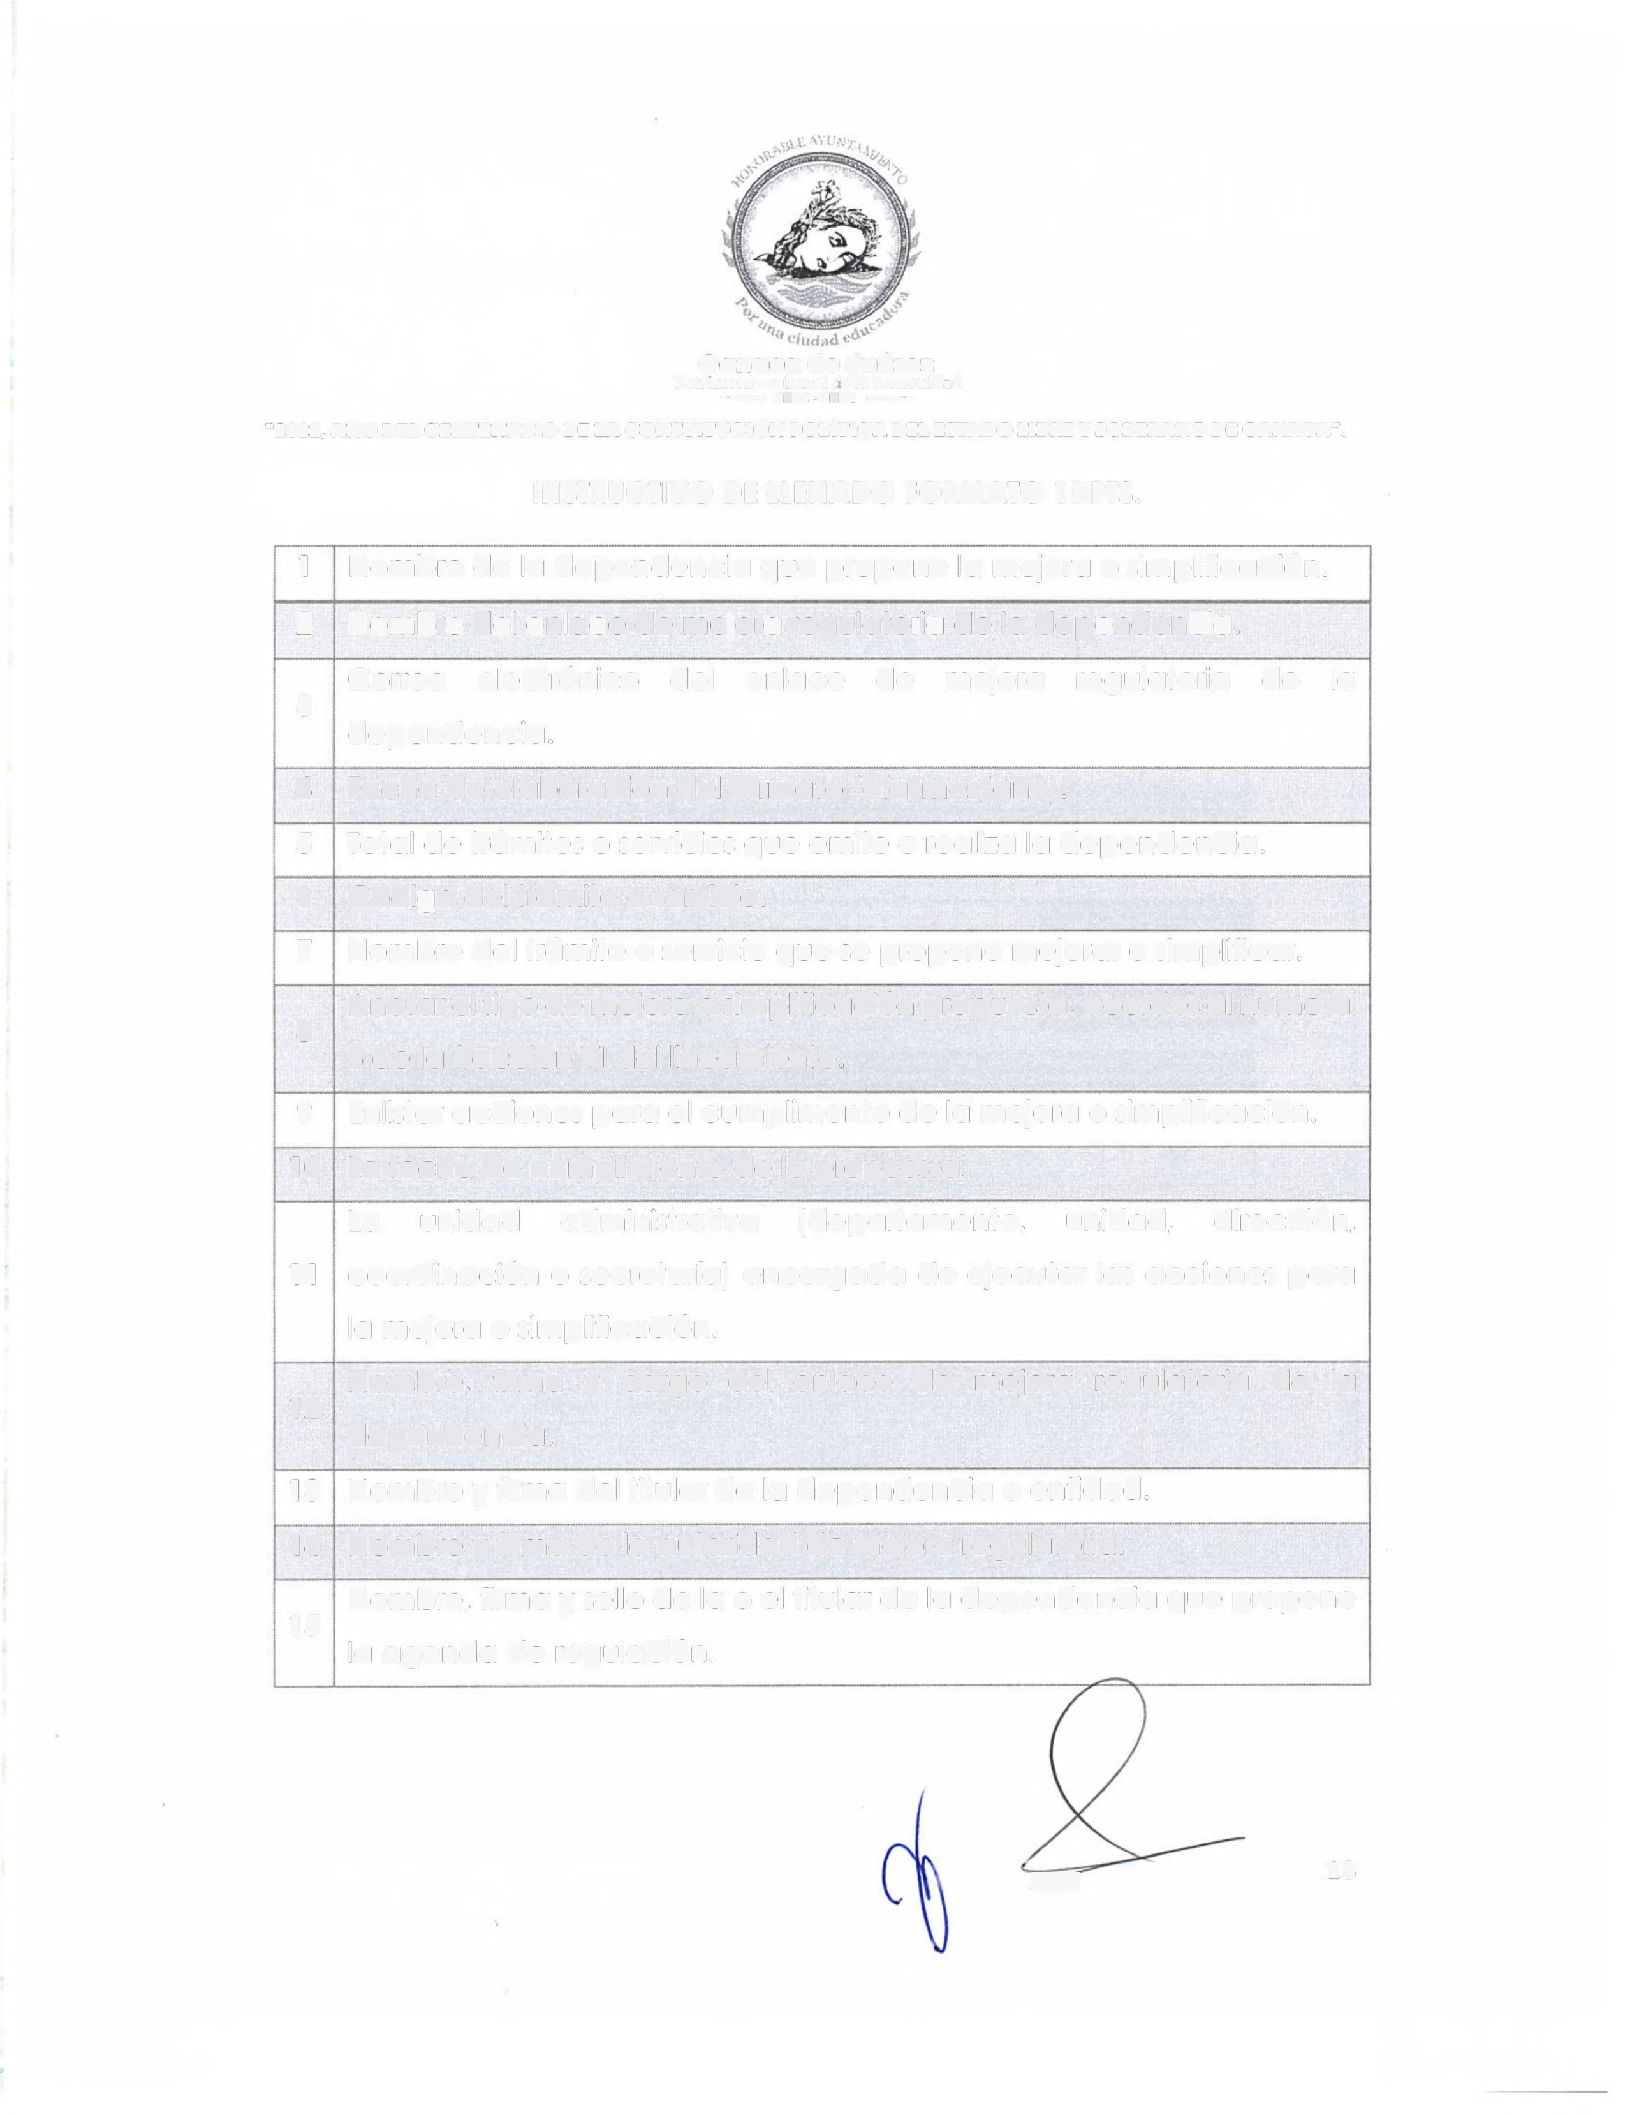

Oaxaca de Juáre:z
Parruuonio cultural ríe la h11martíddd
- 2012 • 2024 -
"2022. AÑO DEL CENTENARIO DE LA CONSTlTUClÓN POLiTlCA DEL ESTADO LlBRB Y SOBERANO DE OAXACA".

INSTRUCTIVO DE LLENADO FORMATO 1 DPTS.

1 Nombre de la dependencia que propone la mejora o simplificación.

2 Nombre del enlace de mejora regulatoria de la dependencia.

Correo electrónico del enlace de mejora regulatoria de la
3
dependencia.

4 Fecha de elaboración del formato (día/mes/año).

5 Total de trámites o servicios que emite o realiza la dependencia.

6 Código del trámite o servicio.

7 Nombre del trámite o servicio que se propone mejorar o simplificar.

Anotar el tipo de mejora o simplificación propuesta, acordes al numeral
8
3 de la fracción VI del lineamiento.

9 Enlistar acciones para el cumplimento de la mejora o simplificación.

10 La fecha de cumplimiento de la propuesta.

La unidad administrativa (departamento, unidad, dirección,

11 coordinación o secretaría) encargada de ejecutar las acciones para la mejora o simplificación.
Nombre, firma y cargo del enlace de mejora regulatoria de la
12
dependencia.

13 Nombre y firma del titular de la dependencia o entidad.

14 Nombre y firma de la autoridad de mejora regulatoria.

Nombre, firma y sello de la o el titular de la dependencia que propone
15
la agenda de regulación.

~ 18
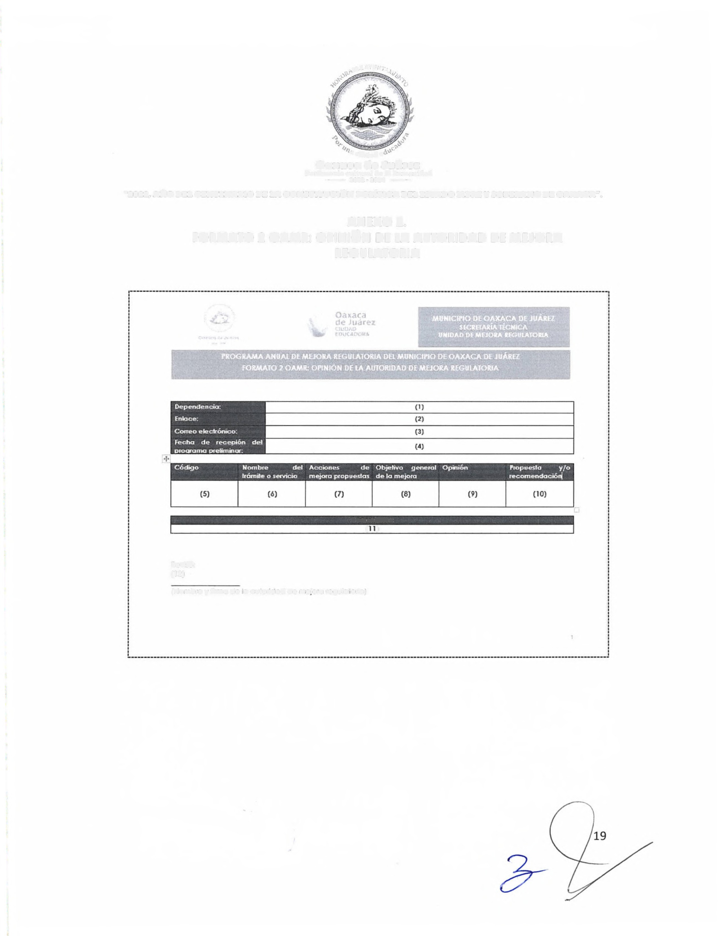. ;\)tf .\"."{. ',¡' ! ,

•ft:íud..-dC
Oaxaca de Juárez
Porrimonio cultural de 13 humanidad
- 2022 • 2024 -
•2022, AÑO DEL CENTENARlO DE LA CONSTlTUClÓN POL{TlCA DEL ESTADO LlBRE Y SOBERANO DE OAXACA# .

ANEXO 2.
FORMATO 2 OAMR: OPINIÓN DE LA AUTORIDAD DE MEJORA REGULATORIA

Comentarios: ( )

Revisó:
(12)

it\.o-nbre y flfmo de e cutoncod de rr eicro reg:u1a·otíc.1
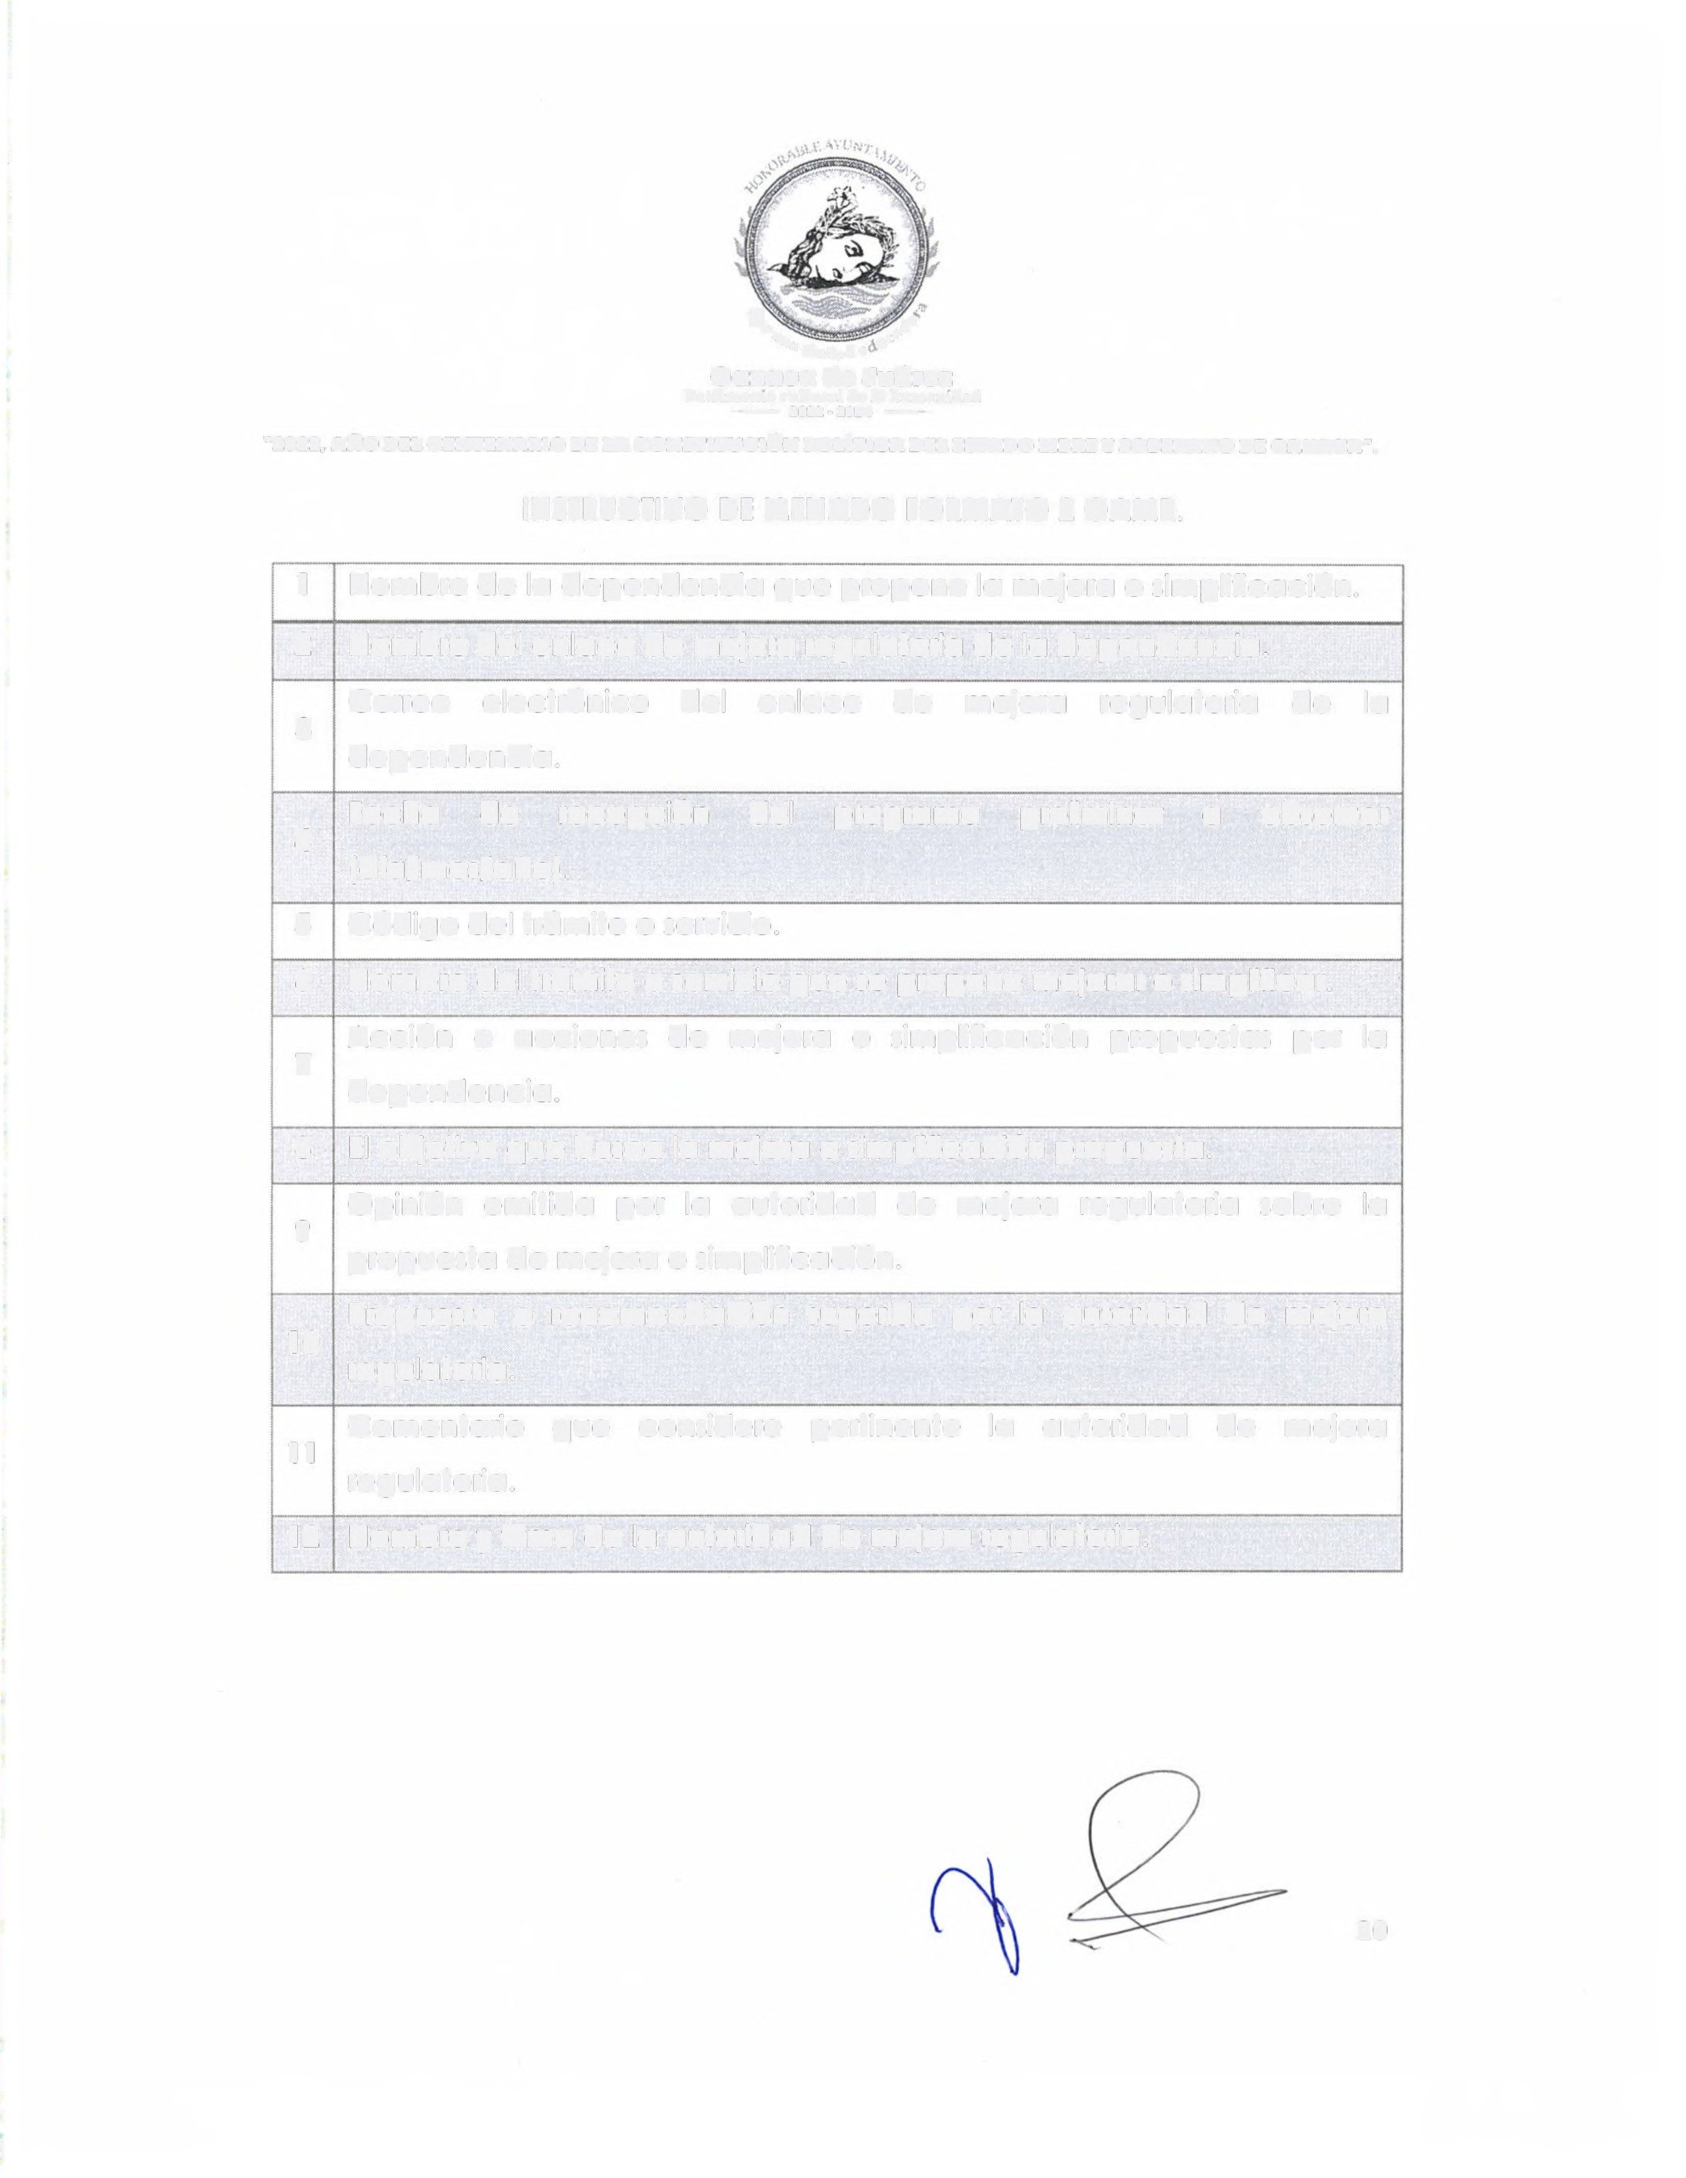

~~.;;
,,,, ..,.i...•
~.....
•tl"iud~dc
Oaxaca de Juárez
Parrimoruo cultural de b humanidad
- 2022 • 2024 -
"2022, AÑO DIIL CENTENARIO DE LA CONSTlTUClÓN POLÍTICA DEL ESTADO LlBRE Y SOBERANO DE OAXACA# .

INSTRUCTIVO DE LLENADO FORMATO 2 OAMR.

1 Nombre de la dependencia que propone la mejora o simplificación.

2 Nombre del enlace de mejora regulatoria de la dependencia.

Correo electrónico del enlace de mejora regulatoria de la
3
dependencia.

Fecha de recepción del programa preliminar a observar
4
(día/mes/año).

5 Código del trámite o servicio.

6 Nombre del trámite o servicio que se propone mejorar o simplificar.

Acción o acciones de mejora o simplificación propuestas por la
7
dependencia.

8 El objetivo que busca la mejora o simplificación propuesta.

Opinión emitida por la autoridad de mejora regulatoria sobre la
9
propuesta de mejora o simplificación.

Propuesta o recomendación sugerida por la autoridad de mejora
10
regulatoria.

Comentario que considere pertinente la autoridad de mejora
11
regulatoria.

12 Nombre y firma de la autoridad de mejora regulatoria.

20

~?:
r, :1", '
',('-''IJ ¡;~
it •·íua.-d ~Al):
Oaxaca de Juáre:z
Parruuonio cultural de Ja humanidad
-- 2022 - 2024 -
"2022, Al'fO DEL CENTINARlO DE LA CONSTlTUClÓN POLfTtCA DEL ESTADO L\BRE Y SOBERANO DE OAXACA•.

ANEXO 3.
FORMATO 3 VR: VALIDACIÓN DE RECOMENDACIÓN

l. Generalidades

(1)
•!• .11. Informa,ción.del lrómile o se,~rv¡icio
(2)

(3)

iiiúi
(4)

lli
::¡
M111. VaWlidal·cWión de la recomr~en"-d'c.cac.c"i-ó'°'n"","'(119~)-------.------.--------.-----,
~""-~~-. ,
P?•7·H·l·l§[Jt.¡ijg.ftj.¡.¡.;g,. 1%· ¡¡.q.¡,r,...
po

Realizó:
' (11)
: (nomc,e y lirmo del enloce!
!
..
Aulorizó:
(12)
rnom ore y f,.rrn c ce! •ir,.Hcr ce o oeoeooenctcr
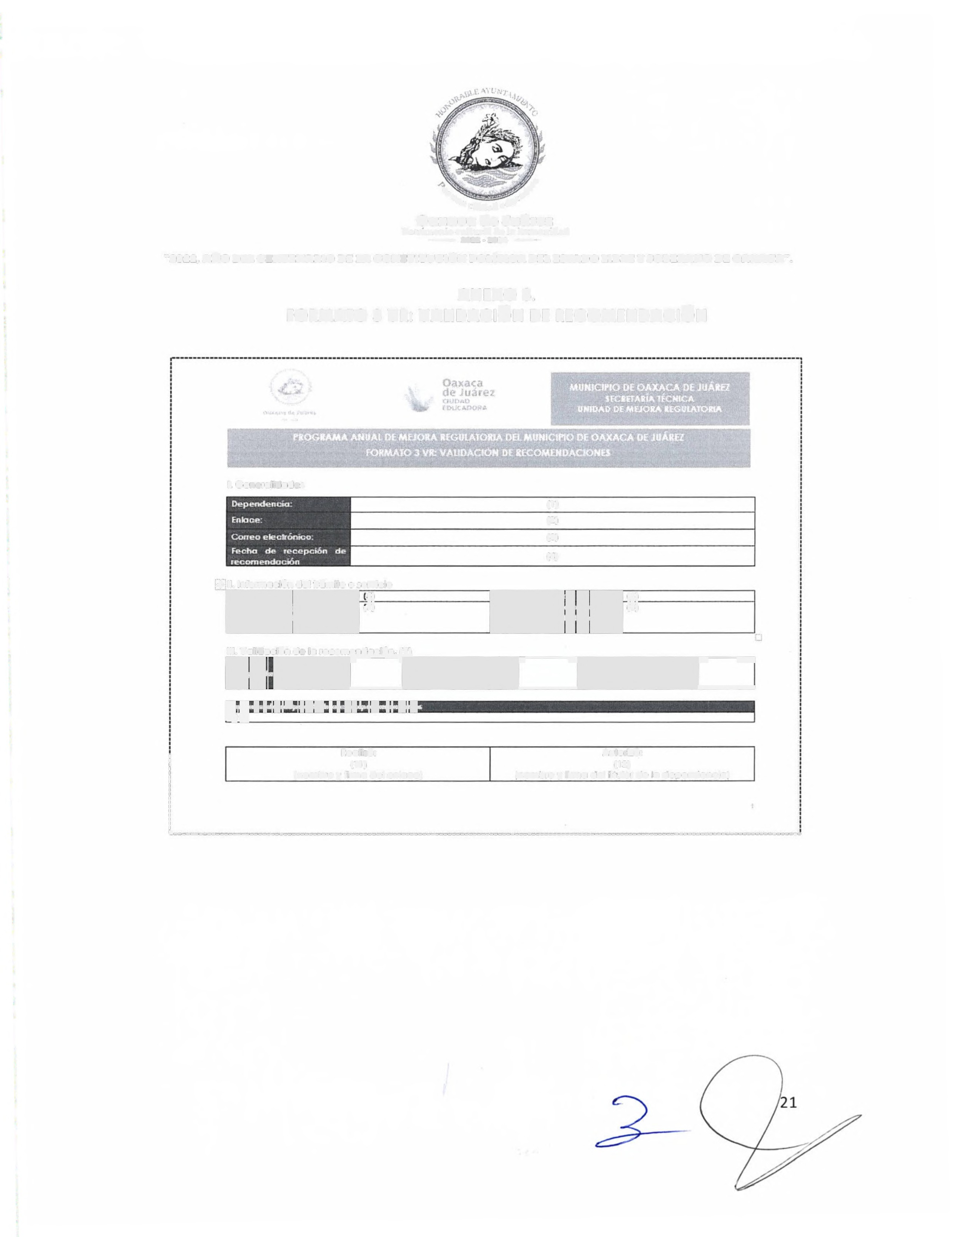
1L-------•----------•--·•------•--·----·--------------------·------------------------------------·-----·----•-•-••-•--•-----------------••
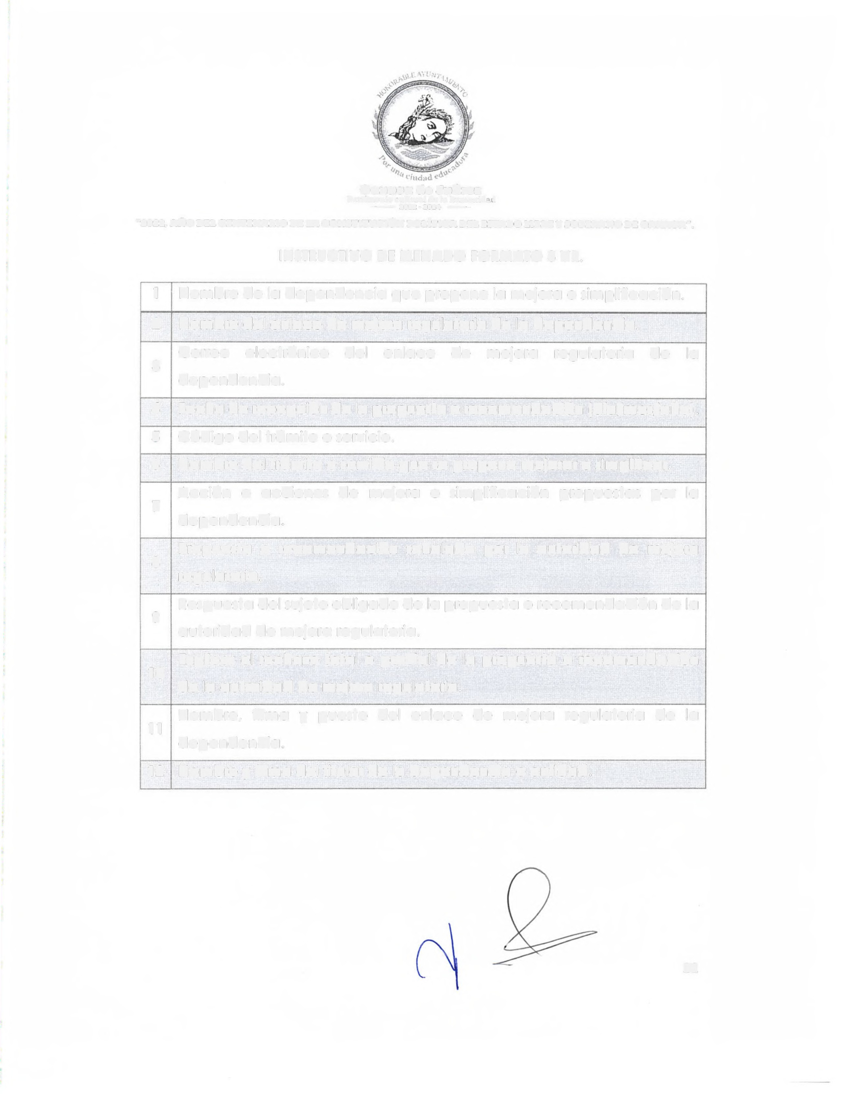

Oaxaca de Juárez
Purrunonio cuhural de la humauid., ~
- 2022 • 2024 -

"2022, AÑO DEL CBNTENARlO DE LA CONSTITUCIÓN POLiTlCA DBL ESTADO LIBRE Y SOBERANO DE OAXACA•.

INSTRUCTIVO DE LLENADO FORMATO 3 VR.

1 Nombre de la dependencia que propone la mejora o simplificación.

2 Nombre del enlace de mejora regulatoria de la dependencia.

Correo electrónico del enlace de mejora regulatoria de la
3
dependencia.

4 Fecha de recepción de la propuesta o recomendación (día/mes/año).

5 Código del trámite o servicio.

6 Nombre del trámite o servicio que se propone mejorar o simplificar.

Acción o acciones de mejora o simplificación propuestas por la
7
dependencia.

Propuesta o recomendación señalada por la autoridad de mejora
8
regulatoria.

Respuesta del sujeto obligado de la propuesta o recomendación de la
9
autoridad de mejora regulatoria.

Explicar el rechazo total o parcial de la propuesta o recomendación
10
de la autoridad de mejora regulatoria.

Nombre, firma y puesto del enlace de mejora regulatoria de la
11
dependencia.

12 Nombre y firma del titular de la dependencia o entidad.

22

Oaxaca de Juárez
f>arrlmonio cultural de b bumanrdad
-- 2022 • 2024 --
·2022. AÑO DEL CENTENARIO DE LA CONSTITUCIÓN POLiTICA DEL ESTADO LlBRE Y SOBERANO DE OAXACA".

ANEXO 4.
FORMATO 4 FCC: FORMULARIO DE CONSULTA CIUDADANA

_ ·----------·----------··----------------------------------------·----------------------·------,

-t---------------::-:---------------<
l. Datos
11. formulario

(4)

(5)

T,óm·~r: o set'V'C io inne cescrio ,
-

tle-npo de ,e.spues-o m¡,y largo
3 Sefeccione eJ obifÓcuJo o
robtemÓfico klenti'icodo (6)
El t'6rri1e ,s:ciu!e~e r-e-novo,ze GCl't 'liUcho 'rec1..e"\c.o. El p-o o ds derechos es: m .... y e evcco.
Hay que ~cud·, o rró:s de- un:0 ~'i~1no: pct'o p,ase"1torlo.
scrc ae ·..,rcrm ociér"i q..,e debería •ene, 91 Gcbie, ... c.

F~cos c,rcin!Js: o pu--.to.s d,s, crer,c.~,, po,a P'Escntc, el
trórr ·'"=
Fo ta de- c:ardod ee tos .::nteno:. de resol:,;cién del -eé-r+e o
H!rvic o.
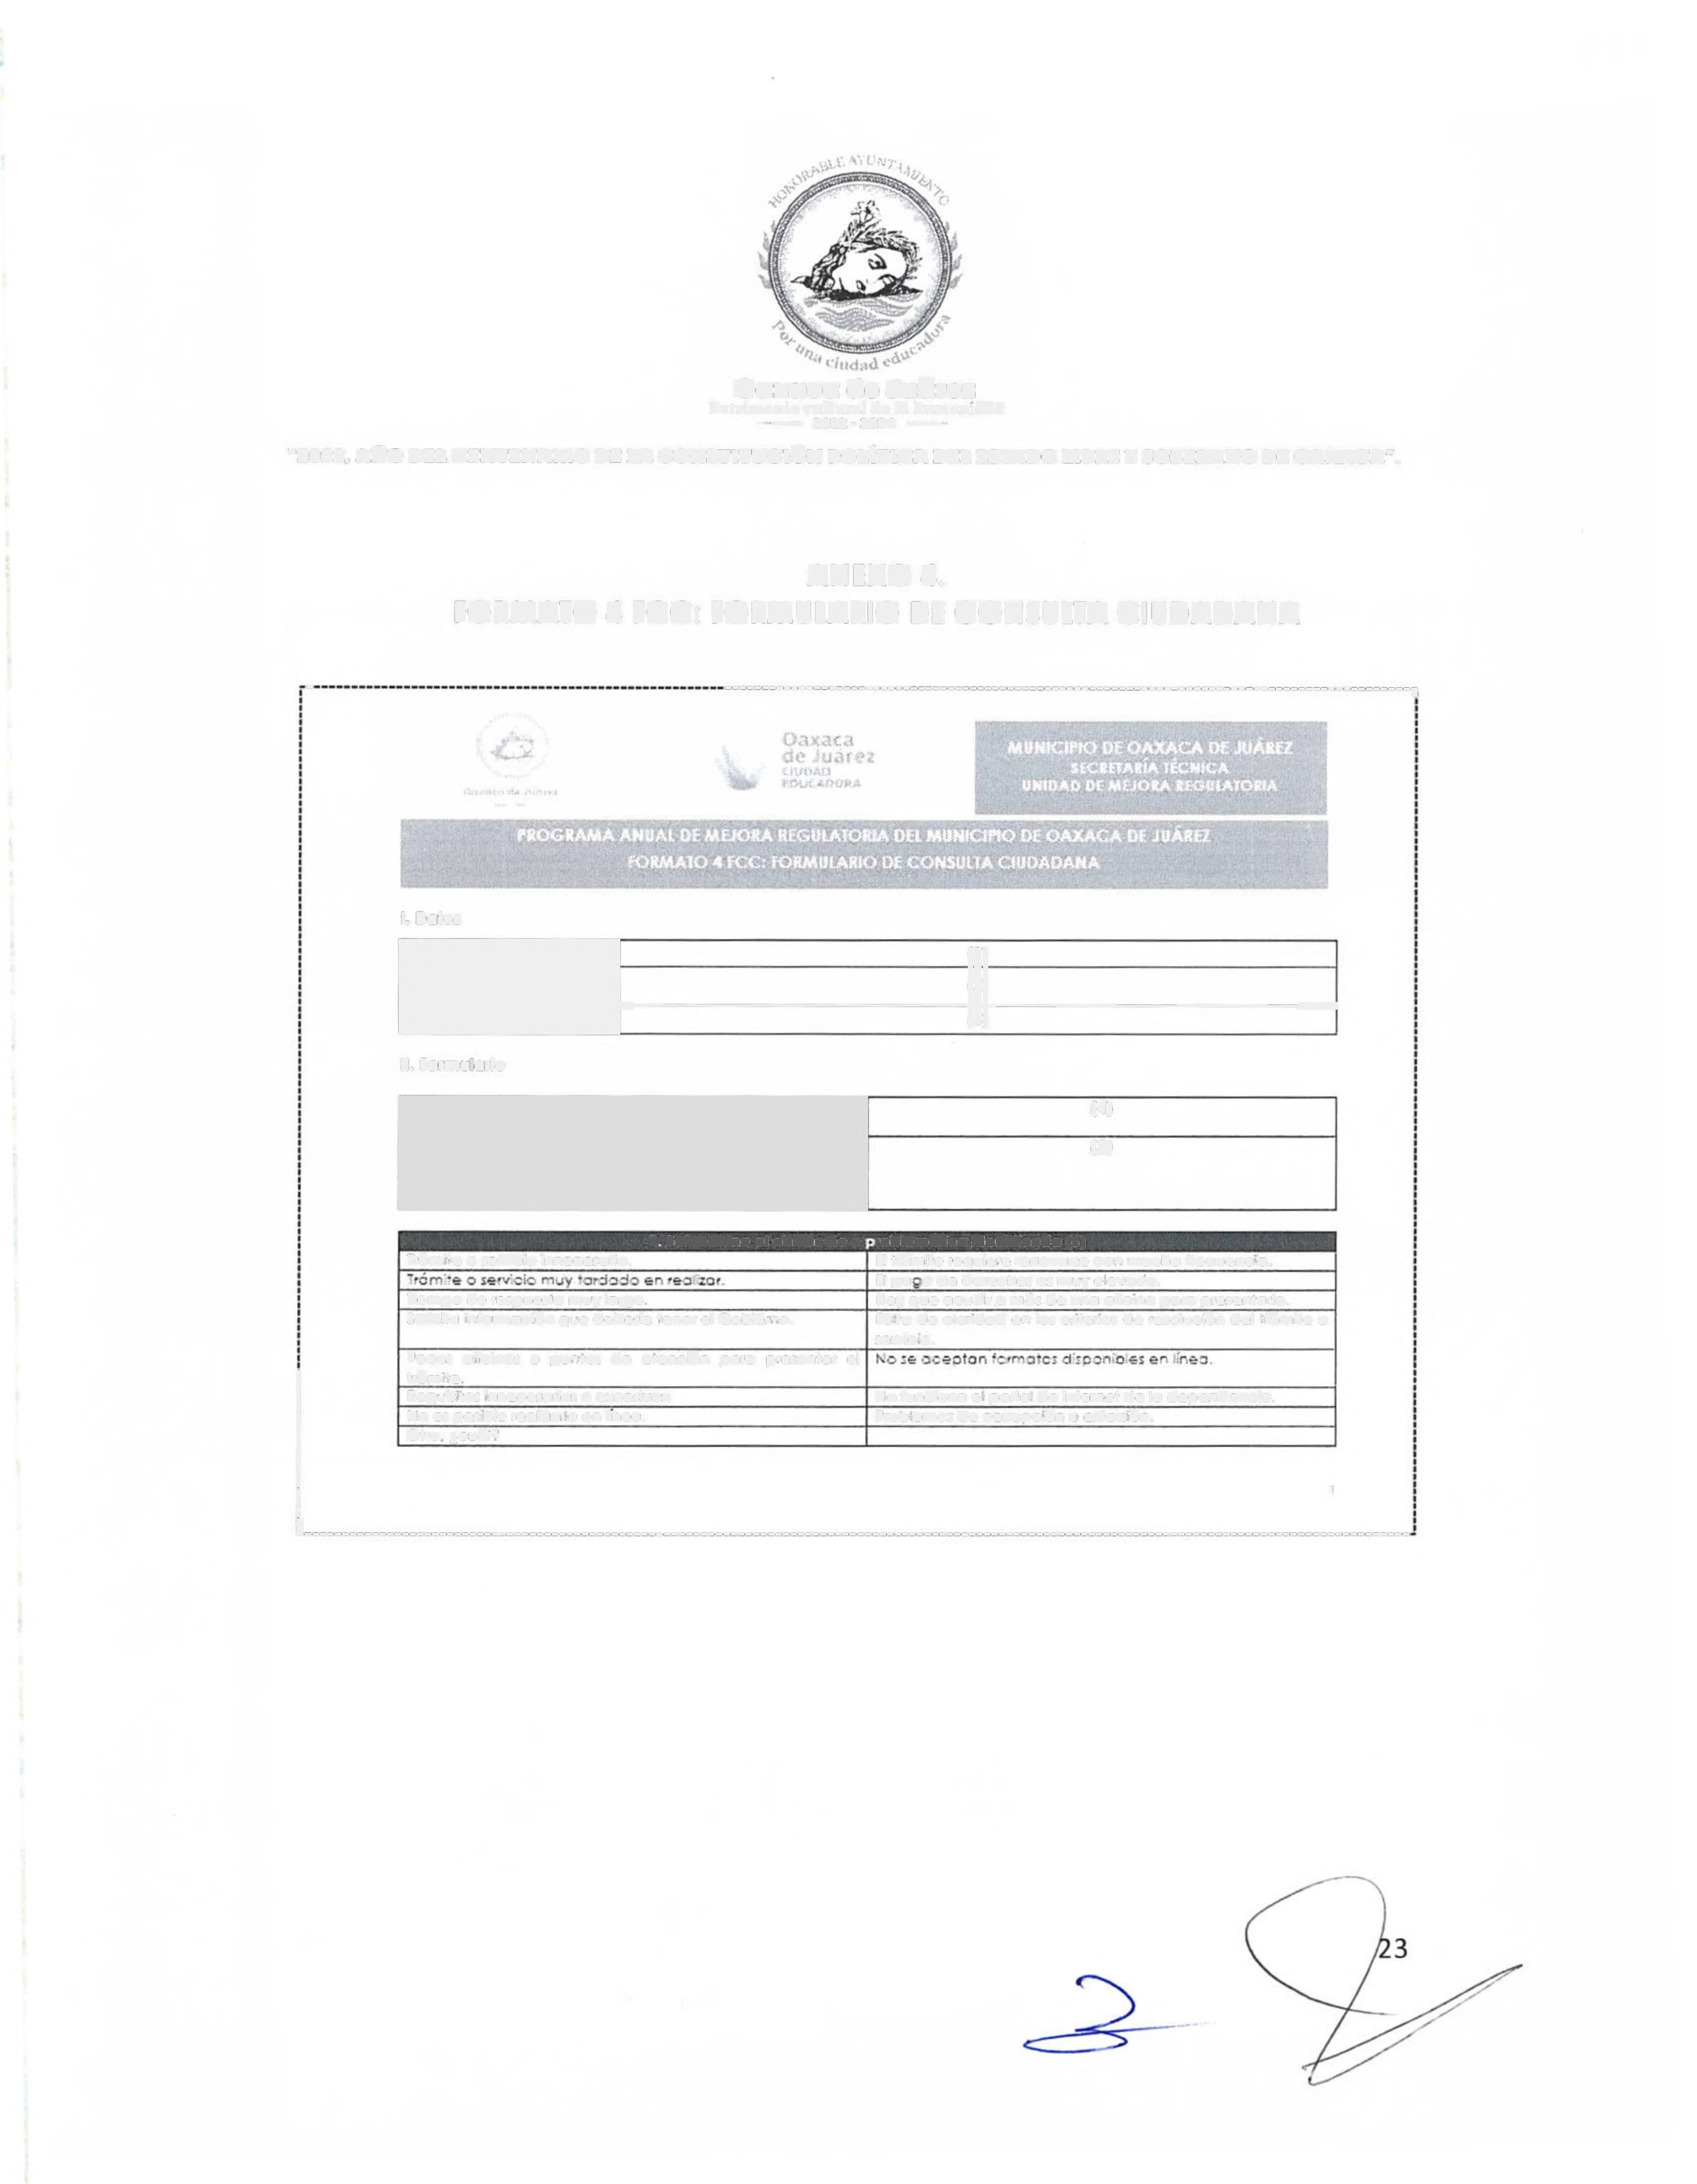;i;eq...,i:; :os ·t"\ne:cesorios o c.xceslvcL ,._o funciono e pcr1o de inter-~t de le deperdencio t,,.c es p01;ble reoliz:,- o en lln-eo. Freo -emes de- corrJoc,On e ex1on: .6n.
Ot,o. á=u61C

1
¡
l-----------·--------------------------------------------------------------·-----------------------------------·----------·--------------·-------------·-

ti ~~"?:
"""4 l"~
'11:,,.¡ud»dcÓ.-.,:
Oaxaca de Juárez
>arr 11 omo cuüural de b humanidad
-- 2022 - 2024 --
·2022, AfiO DEL CENTENARIO DE LA CONSTlTUClÓN POLÍTICA DEL ESTADO L\BRE Y SOBERANO DE OAXACA#.

,1,ffi•t·IJ,l·i1tJ+i,t,t,@1fiy;atl·l·I· l·iht#iitt,H·i4,Jt11$i·

Sí. ¿cuál?
No
Mi +iJ·H·,'iri·lié··l,,b, ·:mt· ,i·IW-i'H+l·I· i·l,,H ·li·il·l111,l·Úl 9· 14it·ittü1J·U-,, 9 ·40
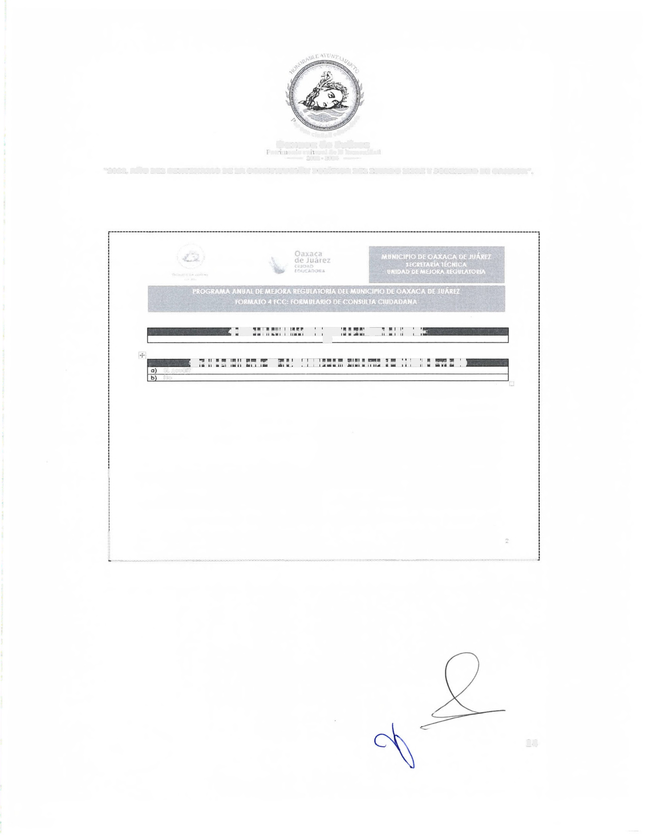

':

1

' ---------------------------------------------------------------------------------------------------------------------------------
i

24
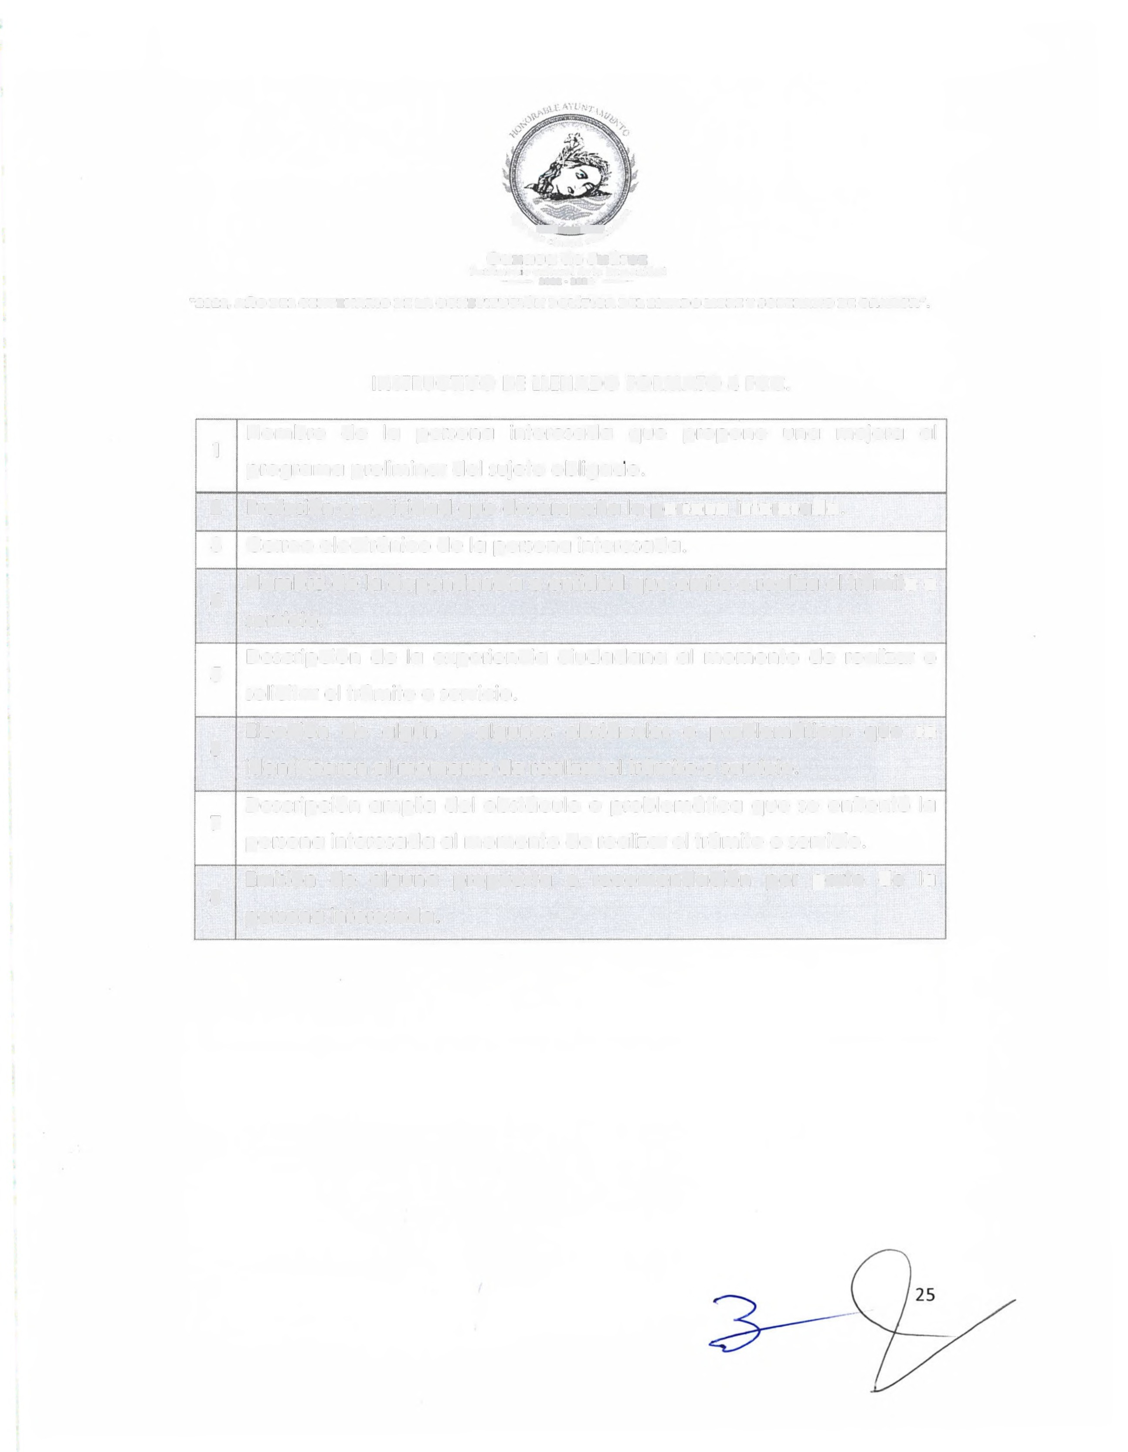

-i.,.. .~-..~ ~.:;•·:~
l¡l)it t 'ÍU<faÜ ~Ó,~1:.':>-
QQ,CQCQ de Juárez
Parrimonío cultural de la humanidrut
- 2022 - 2024 -
"2022, ANO DEL CENTENARIO DE LA CONSTITUCIÓN POLÍTICA DEL ESTADO LIBRE Y SOBERANO DE OAXACA#_

INSTRUCTIVO DE LLENADO FORMATO 4 FCC.

Nombre de la persona interesada que propone una mejora al
1
programa preliminar del sujeto obliqooo.

2 Profesión o actividad que desempeña la persona interesada.

3 Correo electrónico de la persona interesada.

Nombre de la dependencia o entidad que emite o realiza el trámite o
4
servicio.

Descripción de la experiencia ciudadana al momento de realizar o
5
solicitar el trámite o servicio.

Elección de algún o algunos obstáculos o problemáticas que se
6
identificaron al momento de realizar el trámite o servicio.

Descripción amplia del obstáculo o problemática que se enfrentó la
7
persona interesada al momento de realizar el trámite o servicio.

Emisión de alguna propuesta o recomendación por parte de la
8
persona interesada.

Oaxaca de Juárez
Patrimonio cultural de b humanidad
- 20Z2 - 2024 -
R2022, AAO DEL CENTENAR1O DE LA CONSTITUCIÓN POLÍTICA DEL ESTADO LIBRE Y SOBERANO DE OAXACA • _

ANEXO 5.
FORMATO 5 RTAPA: REPORTE TRIMESTRAL DE AVANCES DEL PROGRAMA ANUAL

oaxaca
de Juarez
• •
----------·--------·----------------------------------·--------:
!
¡
1

O@pendencia: Enlace:
Coneo eleclr6nico:
Fecha de elaboración:

Código Nomble del r,po de mejoro o Acciones de Avances de Unidad
trámite o teni cio simplifico ci6n m~oro o cumpí,miento odministtotivo cornpromefido comprometido sim plifi ca ción J (anotar responsobl~
p1og,ornodas potcentoje)

(5) (6) (7) (8) (9) (10)

hS·Mi·~i·H■l··i·l11§,'·FJS:1,1HjffCfiitítú:+ (11)

Eocor6:
(12)
iNomore de enloce y ccr;o:
Auro•izó:
1131
!Nombre del titular de le deper,ce·dc o ent'.dcd)
Aprot:6:
1)41
(Nombre de lo curcrtdoc muriicípcl de mejoro h?VUlotcricJ

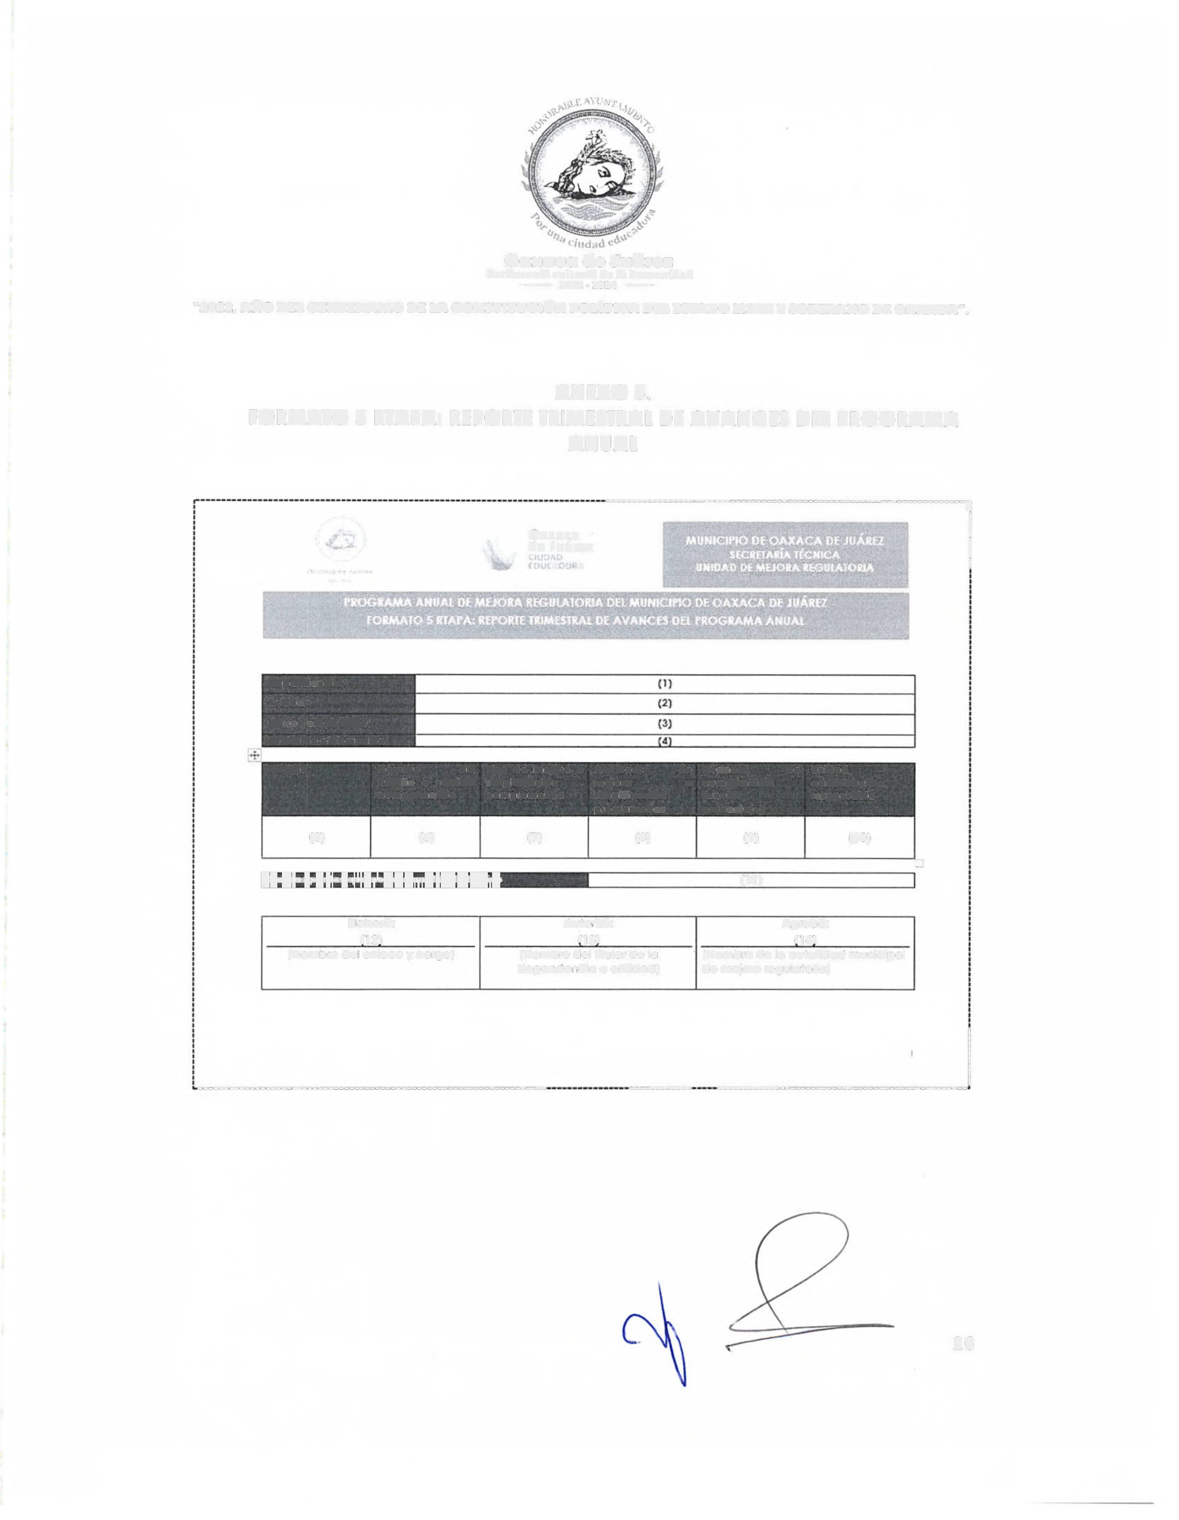 , ---
1
1
----------------------------------'

26
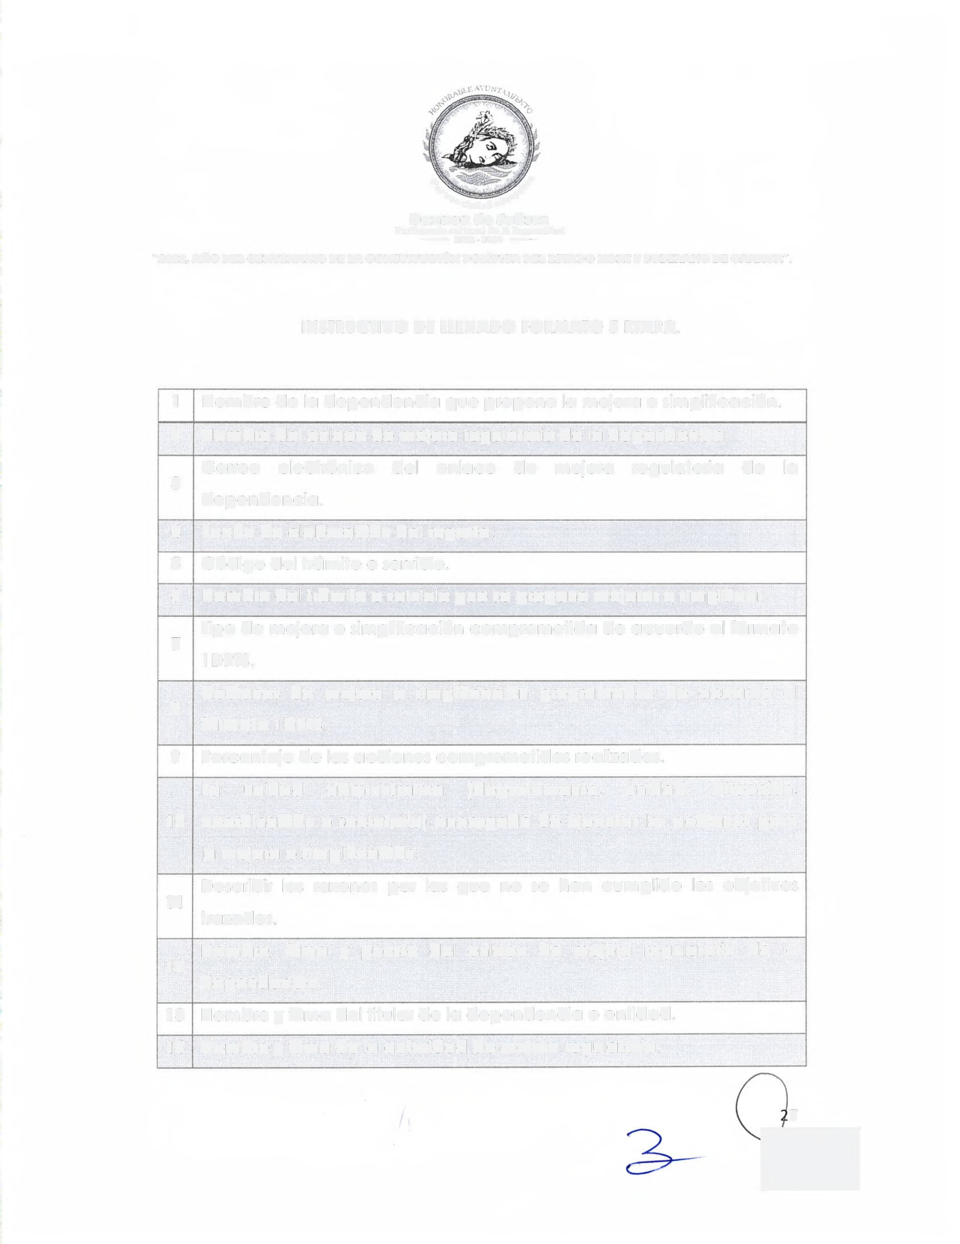

4 ~~
~......,, r.:.?~.;-;
11,(' <'iud.-1d ~¿_'I):
Oaxaca de Juárez
P:1trimonio cultural de 1::1 humauid.u!
- 2022 · 2024 -
"2022. AÑO DEL CENTENAR\O DE LA CONSTITUCIÓN POLÍTICA DEL ESTADO L\BRE Y SOBERANO DE OAXACA".

INSTRUCTIVO DE LLENADO FORMATO 5 RTAPA.

1 Nombre de la dependencia que propone la mejora o simplificación.

2 Nombre del enlace de mejora regulatoria de la dependencia.

Correo electrónico del enlace de mejora regulatoria de la
3
dependencia.

4 Fecha de elaboración del reporte.

5 Código del trámite o servicio.

6 Nombre del trámite o servicio que se propone mejorar o simplificar.

Tipo de mejora o simplificación comprometida de acuerdo al formato
7
1 DPTS.

Acciones de mejora o simplificación programadas de acuerdo al
8
formato 1 DPTS.

9 Porcentaje de las acciones comprometidas realizadas.

La unidad administrativa ( departamento, unidad, dirección,

10 coordinación o secretaría) encargada de ejecutar las acciones para la mejora o simplificación.
Describir las razones por las que no se han cumplido los objetivos
11
trazados.

Nombre, firma y puesto del enlace de mejora regulatoria de la
12
dependencia.

13 Nombre y firma del titular de la dependencia o entidad.

14 Nombre y firma de la autoridad de mejora regulatoria.

7
V
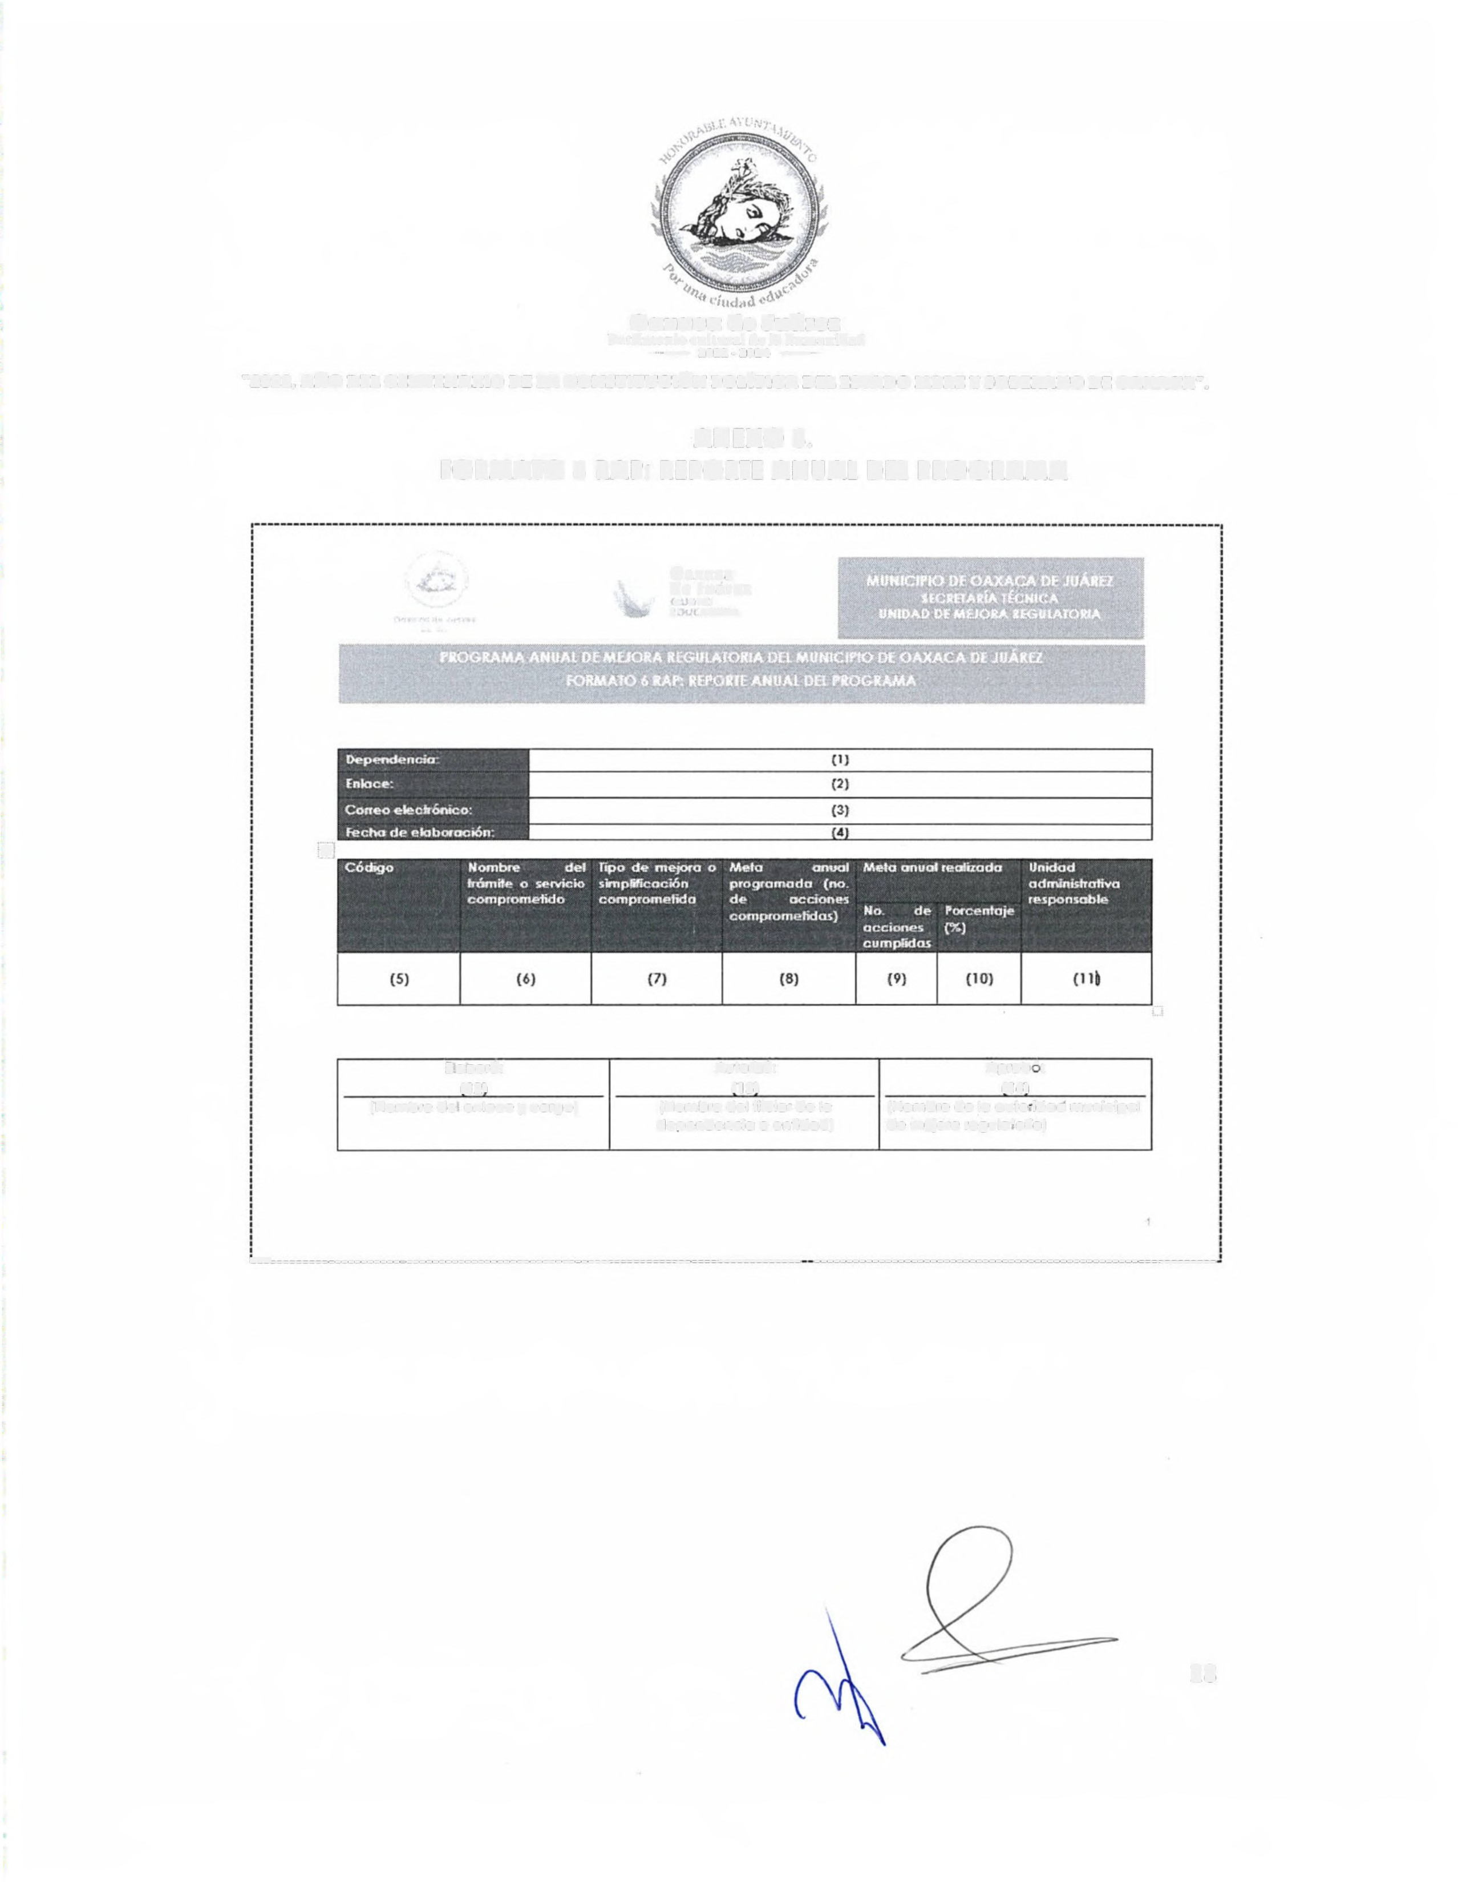

Oaxaca de Juárez
Parrimonio cultural de 13 humanidad
- 2022 • 2024 -
R2022, AJÍfO DEL CJ!NTENARlO DJ! LA CONSTlTUClÓN POLÍTlCA DEL ESTADO LlBRJ! Y SOBERANO DE OAXACA # .

ANEXO 6.
FORMATO 6 RAP: REPORTE ANUAL DEL PROGRAMA

O:iXilC~
de Juarez
..J (l'\( J
t• A.001tA

+

Eoooró: | A•~torizó: | Aprobó:
1121  (\lomcre de enicce y c~rgo; | 1131  ¡,-,ombre del titvla, de le de oendencio e entidad) | 1141  ("or,bre de lo cutc-ldoo mur.icipcl de m~o,o reQula'orio]

'-------------------·--------------------------------- ------------------------------------------------------

28
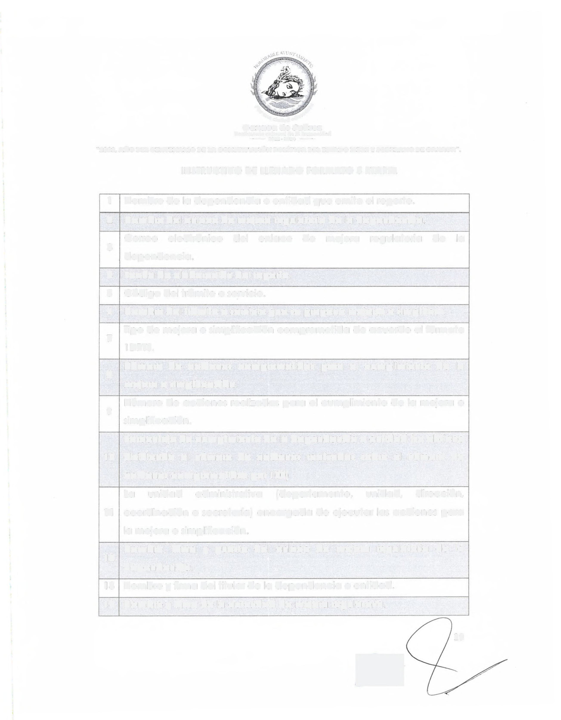

re,.,.. ~~._t?-
il,¡:t t·iud.-.d .:ó.""'~
Oaxaca de Juárez
Puerituon!o cultural d1.." b humanidad
- 2022 • 202~ -·
~2022, A1'iO DEL CBNTINARlO DE LA CONSTlTUClÓN POLiTlCA DIJ. ESTADO LlBRE Y SOBERANO DE OAXACA~.

INSTRUCTIVO DE LLENADO FORMATO 5 RTAPA.

1 Nombre de la dependencia o entidad que emite el reporte.

2 Nombre del enlace de mejora regulatoria de la dependencia.

Correo electrónico del enlace de mejora regulatoria de la
3
dependencia.

4 Fecha de elaboración del reporte.

5 Código del trámite o servicio.

6 Nombre del trámite o servicio que se propone mejorar o simplificar.

Tipo de mejora o simplificación comprometida de acuerdo al formato
7
1 DPTS.

Número de acciones comprometidas para el cumplimiento de la
8
mejora o simplificación.

Número de acciones realizadas para el cumplimiento de la mejora o
9
simplificación.

Porcentaje de cumplimiento de la dependencia o entidad (se obtiene

10 dividiendo el número de acciones realizadas sobre el número de acciones comprometidas por 100)
La unidad administrativa (departamento, unidad, dirección,

11 coordinación o secretaría) encargada de ejecutar las acciones para la mejora o simplificación.
Nombre, firma y puesto del enlace de mejora regulatoria de la
12
dependencia.

13 Nombre y firma del titular de la dependencia o entidad.

14 Nombre y firma de la autoridad de mejora regulatoria.

29

3--

